**KLASIFIKASI *IMAGE* TINGGI TANAMAN JAGUNG DENGAN MENGGUNAKAN ALGORITMA *CONVOLUTION NEURAL NETWORK (CNN)***

**SKRIPSI**

Diajukan sebagai salah satu syarat penulisan skripsi Program Studi Informatika.



**IKBAL**

**105841103620**

PROGRAM STUDI INFORMATIKA FAKULTAS TEKNIK

UNIVERSITAS MUHAMMADIYAH MAKASSAR 2024

# ABSTRAK

Penelitian ini mengimplementasikan algoritma Convolutional Neural Network (CNN) untuk klasifikasi citra tanaman jagung dengan fokus pada pengidentifikasian tinggi tanaman. Penelitian ini bertujuan untuk membantu petani dalam mendeteksi secara dini pertumbuhan tanaman jagung, yang dapat berkontribusi dalam pengelolaan pertanian yang lebih efisien. Model CNN yang dikembangkan berhasil mengklasifikasikan tinggi tanaman dengan akurasi maksimal mencapai 88% pada data uji dengan 1019 citra. Penggunaan CNN menunjukkan hasil yang cukup baik dalam prediksi tinggi tanaman, memberikan indikasi positif untuk pengembangan lebih lanjut dalam aplikasi berbasis citra untuk sektor pertanian.

**Kata Kunci :** Convolutional Neural Network (CNN), Klasifikasi Citra, Tinggi Tanaman Jagung, Pertanian Presisi, Pengolahan Citra Digital, Pengujian Model, Efisiensi Pertanian, Akurasi Pengukuran, Dataset Gambar.

***ABSTRACT***

*This research implements a Convolutional Neural Network (CNN) algorithm for classifying corn plant images, focusing on identifying plant height. The study aims to assist farmers in early detection of corn plant growth, contributing to more efficient agricultural management. The developed CNN model successfully classified plant height with a maximum accuracy of 88% on a test set of 1,019 images. The use of CNN demonstrated promising results in predicting plant height, indicating positive potential for further development of image-based applications in the agricultural sector.*

***Keyword :*** *Convolutional Neural Network (CNN), Image Classification, Corn Plant Height, Precision Agriculture, Digital Image Processing, Model Testing, Agricultural Efficiency, Measurement Accuracy, Image Dataset.*

# KATA PENGANTAR

Assalamu’alaikum Warahmatullahi Wabarakatuh

Segala puji bagi Allah SWT yang selalu memberikan kita kenikmatan yang banyak yaitu nikmat iman, kesehatan, dan masih banyak nikmat lainnya. Sehingga tak ada satupun orang atau alat teknologi yang mampu menghitungnya. Sholawat beserta salam semoga tercurahkan kepada nabi Muhammad SAW sang revolusioner sejati yang menjadi suri tauladan seluruh ummat, yang telah menyebarluaskan islam berdakwah secara sembunyi-sembunyi dan secara terang- terang. Sehingga sampai detik ini kita bisa merasakan nikmatnya berislam.

Serta saya selaku penulis sangat bersyukur kepada Allah SWT, karena atas berkat dan rahmat-Nya saya dapat menyelesaikan Proposal Skripsi yang berjudul “Klasifikasi Image Tinggi Tanaman Jagung Menggunakan Algoritma Convolution Neural Network “,serta dapat menyelesaikannya dengan tepat waktu.

Dalam penulisan Proposal kali ini saya selaku penulis ingin mengucapkan terima kasih kepada semua pihak telah membantu dan memberikan bimbingan baik secara langsung maupun tidak langsung. Dan pada kesempatan ini penulis mengucapkan terima kasih kepada :

1. **Allah SWT,** yang telah memberikan Beribu-ribu nikmat. Yaitu nikmat Islam, nikmat iman, nikmat kesehatan dan nikmat kesempatan untuk bisa menyelesaikan laporan ini.
2. **Teruntuk kedua orang tuaku** yang tercinta terutama untuk Ibu yang telah memberikan semangat perhatian, dan dukungan tanpa henti bagi saya, serta menguatkan saya dalam setiap doanya.
3. **Bapak Muhyiddin A M Hayat, S.Kom, M.T.,** selaku Ketua Program Studi Informatika Universitas Muhammadiyah Makassar yang telah memberikan saran.
4. Bapak Lukman Anas, S.Kom., M.T., sebagai dosen Pendamping akademik tempat minta saran dan masukan dari maba samapai sekarang.
5. **Bapak Fachrim Irhamna Rachman., S.kom., M.T.,** selaku Dosen Fakultas Teknik Program Studi Informatika dan juga Dosen Pembimbing I yang Telah banyak memberikan saran dan bimbingan.
6. **Bapak Lukman, S.Kom., M.T.,** selaku Dosen Pembimbing II yang telah banyak

memberikan bimbingan dan bantuannya.

1. Teman-Teman kelas B Program Studi Informatika Angkatan 2020 Terima kasih telah memberikan semanggat kepada saya terutama atas nama Ikhlasul Amal, Aryansyah Iskandar yang menemani saya mengerjakan tugas akhirku.
2. Seluruh Staf yang telah membimbing dan memberi arahan kepada penulis sehingga dapat menyelesaikan penulisan proposal skripsi.
3. Terima Kasih juga kepada kak Irmawaty Hasyim, S.Sos. ,M.Sos & suami yang telah membantu saya dalam pengerjaan tugas akhirku.

Mengingat keterbatasan dan kemampuan penulis tentu proposal skripsi ini masih terdapat banyak kesalahan. Untuk itu penulis mengharapkan kritik dan masukan yang bermanfaat dari semua pihak. Semoga skripsi ini dapat bermanfaat bagi semua pihak.

Makassar, 06 Mei 2024

Peneliti

**DAFTAR ISI**

**HALAMAN SAMPUL i**

**ABSTRAK ii**

**ABSTRACT iii**

**KATA PENGANTAR iv**

**DAFTAR ISI v**

**DAFTAR TABEL vii**

**DAFTAR GAMBAR viii**

**Daftar Istilah x**

**Bab I Pendahuluan 1**

1. Latar belakang 1
2. Rumusan Masalah 2
3. Tujuan Penelitian 2
4. Manfaat Penelitian 3
5. Ruang Lingkup Penelitian 3
6. Sistematika Penyusunan 3

**BAB II TINJAUN PUSTAKA 5**

1. Landasan Teori 5
2. Machine Learning 5
3. Artificial Intelligenci 5
4. Convolutional Neural Network (CNN) 6
5. Image Classfication 6
6. Deep Learning 7
7. Jagung 7
8. TensorFlow 8
9. Confusion Matriks 8
10. Penelitian Terdahulu 11
11. Kerangka Pemikiran 17

**BAB III METODE PENELITIAN 18**

1. Waktu dan Tanggal Analisis 18
2. Alat dan Bahan 18

**BAB IV HASIL DAN PEMBAHASAN 23**

1. Pengukuran Tinggi Tanaman Secara Manual 23
2. Pengumpulan Dataset 23
3. Proses Pengolahan Dataset 27
4. Model Convolutional Neural Networdk (CNN) 34
5. Pengujian Metode Convolutional Neural Network (CNN) 38
6. Hasil Pengujian Dataset Gambar Tinggi Tanaman Jagung 42

**BAB V KESIMPULAN DAN SARAN 47**

1. Kesimpulan 47
2. Saram 47

**DAFTAR PUSTAKA 48**

**LAMPIRAN 50**

# DAFTAR TABEL

Tabel 1.0 Penelitian Terdahulu 11

Table 1.1 Tabel Hasil Pengujian ..42

Table 1.2 Tabel Hasil Pengujian ..45

# DAFTAR GAMBAR

Gambar 1. *Confusion matrix* (Samotana Zalukhu, 2023) 11

Gambar. 2 kerangka pikir (sumber sendiri) 17

Gambar. 3 Alur Proses Learning 21

Gambar. 4 Pemeriksaan Alur Proses 22

Gambar. 5 Pengkuruan Tinggi Tanaman Secara Manual 23

Gambar. 5 Tinggi Tanaman Jagung 20cm 24

Gambar. 6 Tinggi Tanaman Jagung50cm 24

Gambar. 7 Tinggi Tanaman Jagung110cm 25

Gambar. 8 Tinggi Tanaman Jagung 20cm 25

Gambar. 9 Tinggi Tanaman Jagung 50cm 26

Gambar. 10 Tinggi Tanaman Jagung110cm 26

Gambar. 11 Kurva Akurasi 39

Gambar. 12 Kurva Loss 40

Gambar. 13 Tinggi Tanaman Jagung 20cm 41

Gambar. 14 Tinggi Tanaman Jagung 50cm 41

# DAFTAR LAMPIRAN

Lampiran 1 Dataset Gambar Tanaman Jagung Ukuran 20cm......................................49

Lampiran 2 Dataset gambar tanaman jagung ukuran 50cm..........................................50

Lampiran 3 Dataset gambar tanaman jagung ukuran 110cm........................................52

Lampiran 4 Source Code...............................................................................................53

Lampiran 5 Surat...........................................................................................................60

# DAFTAR ISTILAH

**CNN adalah singkatan dari "Convolutional Neural Network" atau dalam bahasa Indonesia dikenal sebagai "Jaringan Saraf Konvolusional". CNN adalah jenis arsitektur dalam deep learning yang khusus dirancang untuk memproses data yang memiliki struktur grid, seperti gambar dan data visual lainnya.**

Pixel Adalah singkatan dari "picture element" dalam bahasa Inggris. Ini adalah unit terkecil dalam representasi visual digital. Pixel adalah titik diskrit yang membentuk gambar atau tampilan pada layar komputer, perangkat mobile, kamera digital, atau perangkat elektronik lainnya yang mampu menampilkan gambar.

Machine Learning Sebuah subbidang dari kecerdasan buatan yang berfokus pada pengembangan algoritma yang memungkinkan komputer untuk belajar dari data dan membuat prediksi atau keputusan tanpa diprogram secara eksplisit untuk setiap tugas.

Citra/Image Citra adalah representasi visual dari objek atau adegan yang biasanya ditangkap oleh kamera atau dihasilkan melalui proses visual lainnya. Dalam konteks umum, citra merujuk pada gambar dua dimensi yang terdiri dari piksel-piksel, di mana setiap piksel mewakili nilai intensitas cahaya pada posisi tertentu dalam citra. Citra dapat merepresentasikan berbagai jenis informasi visual, seperti fotografi, lukisan, diagram, grafik, dan banyak lagi.

Deep Learning Cabang dari pembelajaran mesin yang menggunakan jaringan saraf tiruan dengan banyak lapisan (deep neural networks) untuk menganalisis dan menemukan pola kompleks dalam data. Teknik ini sangat efektif dalam tugas-tugas seperti pengenalan gambar dan pemrosesan bahasa alami.

Flowchart adalah representasi grafis dari urutan langkah-langkah atau proses dalam sebuah sistem, prosedur, atau algoritma. Flowchart digunakan untuk menggambarkan secara visual bagaimana suatu tugas atau proses dilakukan, sehingga memudahkan pemahaman dan komunikasi mengenai urutan langkah-langkah yang diperlukan.

TensorFlow Sebuah platform open-source yang dikembangkan oleh Google untuk pembelajaran mesin. TensorFlow menyediakan berbagai alat dan perpustakaan untuk membangun dan melatih model pembelajaran mesin, termasuk model deep learning.

Supervised Learning Jenis pembelajaran mesin di mana model dilatih menggunakan data yang telah diberi label. Model belajar dari pasangan input-output untuk memprediksi label yang benar untuk data baru.

Google Collab adalah platform berbasis cloud yang disediakan oleh Google untuk menjalankan kode Python, terutama dalam konteks pembelajaran mesin dan pengembangan berbasis data. Ini adalah lingkungan yang sangat populer di kalangan peneliti, mahasiswa, dan praktisi di berbagai bidang yang memerlukan akses ke sumber daya komputasi yang kuat tanpa harus menginstal perangkat lunak atau membeli perangkat keras sendiri.

Phyton adalah bahasa pemrograman tingkat tinggi yang sangat populer dan serbaguna. Diciptakan oleh Guido van Rossum dan pertama kali dirilis pada tahun 1991, Python dirancang dengan penekanan pada keterbacaan kode, sintaks yang jelas, dan efisiensi dalam pengembangan perangkat lunak. Ini membuatnya menjadi pilihan yang baik untuk berbagai aplikasi, mulai dari pengembangan web hingga ilmu data, pengembangan perangkat lunak, otomasi tugas, dan banyak lagi.

Data Augmentasi Teknik yang digunakan untuk meningkatkan jumlah dan keragaman data pelatihan dengan melakukan transformasi pada data yang ada, seperti rotasi, pemotongan, flipping, dan perubahan warna. Ini membantu meningkatkan kinerja dan generalisasi model pembelajaran mesin.

Gradient Boosting Sebuah teknik machine learning ensemble yang menggabungkan kekuatan beberapa model prediksi sederhana (seperti pohon keputusan) untuk membentuk model yang kuat. Teknik ini membangun model secara bertahap, setiap model baru mencoba untuk mengoreksi kesalahan dari model sebelumnya.

Reduksi Data Proses seleksi dan penyederhanaan data mentah untuk memudahkan analisis. Melalui reduksi data, data yang tidak relevan atau berlebihan dapat dihilangkan, sehingga fokus pada informasi penting.

Triangulasi Teknik untuk memverifikasi validitas dan keakuratan data dengan membandingkan beberapa sumber data atau sudut pandang yang berbeda. Ini membantu memastikan bahwa kesimpulan yang diambil berdasarkan data tersebut valid dan terpercaya.

Dataset Kumpulan data yang digunakan untuk melatih, menguji, dan mengevaluasi model pembelajaran mesin. Dataset dapat berisi berbagai jenis data, seperti gambar, teks, atau angka, yang relevan dengan tugas yang akan diselesaikan oleh model.

Algoritma Sekumpulan langkah atau prosedur yang digunakan untuk menyelesaikan suatu masalah atau melakukan tugas tertentu. Dalam konteks pembelajaran mesin, algoritma digunakan untuk membangun dan melatih model.

Komputasi Proses penggunaan komputer untuk menyelesaikan berbagai tugas, termasuk perhitungan matematis, analisis data, dan pemrosesan informasi. Komputasi adalah dasar dari banyak teknologi dan aplikasi dalam pembelajaran mesin dan kecerdasan buatan.

Pengukuran Manual Metode pengukuran tinggi tanaman yang dilakukan secara langsung oleh manusia dengan menggunakan alat pengukur seperti meteran atau penggaris

# BAB I

# PENDAHULUAN

# Latar Belakang

Tanaman merupakan salah satu komponen penting dalam ekosistem dan memiliki peran signifikan dalam kehidupan manusia. Tinggi tanaman adalah salah satu parameter yang dapat memberikan informasi penting tentang pertumbuhan dan kesehatan tanaman. Pengukuran tinggi tanaman secara akurat memiliki nilai penting dalam berbagai aplikasi seperti pertanian, kehutanan, ekologi, dan ilmu lingkungan.

Pengukuran tinggi tanaman secara manual memerlukan waktu, tenaga, dan sumber daya yang signifikan. Selain itu, ketepatan pengukuran sering kali bergantung pada faktor subjektif yang dapat mengakibatkan kesalahan pengukuran. Oleh karena itu, pengembangan metode otomatis untuk menghitung tinggi tanaman menjadi sangat penting untuk meningkatkan efisiensi dan akurasi pengukuran.

Dalam konteks ini, pemanfaatan Deep Learning, khususnya dalam bidang image processing atau pengolahan citra digital, menjadi relevan. Sistem image processing dirancang untuk membantu manusia dalam mengenali atau mengklasifikasi objek dengan cepat, tepat, dan dapat memproses banyak data sekaligus.

Pada bidang image processing terdapat beberapa algoritma yang dapat digunakan. Di antaranya adalah Naïve Bayes, Support Vector Macine,dan Neural Network. Salah satu algoritma yang sering digunakan adalah Neural Network. Neural Network dikembangkan berdasarkan cara kerja jaringan saraf pada otak manusia.Sejalan dengan perkembangan teknologi, maka, dikembangkan pula algoritma pengolahan citra digital. Salah satu pengembangan dari deep learning adalah Convolutional Neural Network. Pada tahun 1989, Yan LeCun, dkk mengembangkan model Neural Network dengan melakukan klasifikasi citra kode zip menggunakan kasus khusus dari Feed Forward Neural Network yang kemudian diberi nama Convolutional Neural Network (CNN). Metode Convolutional Neural Network memiliki hasil yang paling signifikan dalam pengenalan citra digital. Hal tersebut dikarenakan CNN diimplementasikan berdasarkan sistem pengenalan citra pada visual cortex manusia.

Convolutional Neural Network (CNN) merupakan metode jaringan saraf mendalam, yang paling umum diterapkan dalam menganalisis gambar visual. Convolutional Neural Network juga disebut sebagai multilayer perceptron yang setiap neuronnya terhubung ke semua neuron dilapisan berikutnya. Namun disamping itu, Convolutional Neural Network juga mampu menemukan pola hierarkis dalam sebuah data dan mengumpulkan piksel yang lebih kompleks dari piksel yang lebih kecil dan juga lebih sederhana. Oleh karena itu, performa Convolutional Neural Network dalam keterhubungan dan kompleksitas piksel gambar sangat sesuai dan baik (Rasywir et al., 2020).

Berdasatkan latar belakang di atas bahwa penggunaan algoritma Convolution Neural Network dalam sistem klasifikasi image tanaman jagung dapat membantu mengetahui pertumbuhan tanaman jagung itu dengan mengidentifikasi gambar pada tanaman jagung dengan lebih efisien. Ini akan membantu petani jagung dalam menjaga tanaman mereka dan meningkatkan hasil panen mereka.

# Rumusan Masalah

1. Bagaimana mengimplementasikan *Convolutional Neural Network (CNN)* untuk klasifikasi gambar tanaman jagung dengan akurasi maksimal?
2. Bagaimana teknologi klasifikasi tinggi berbasis citra, terutama menggunakan algoritma *CNN*, dapat diterapkan untuk mengidentifikasi secara akurat dalam mengklasifikasi tinggi tanaman menggunakan image?
3. **Tujuan Penelitian**

Mengimplementasikan *CNN* untuk Klasifikasi Gambar Tanaman Jagung

1. Mengimplementasikan model Convolutional Neural Network (CNN) untuk klasifikasi gambar tanaman jagung.
2. Mengembangkan dan menguji sistem klasifikasi tinggi tanaman jagung berbasis citra dengan menggunakan algoritma CNN, sehingga dapat memberikan hasil yang akurat.
3. **Manfaat Penelitian**

Dalam penelitian ini diharapkan akan memberikan manfaat sebagai berikut :

* + 1. Membantu petani jagung dalam mendeteksi tinggi tanaman secara dini, yang dapat berkontribusi dalam pengelolaan pertanian yang lebih baik.
    2. Meningkatkan produktivitas dan keberlanjutan sektor pertanian, khususnya bagi para petani baru.

# Ruang Lingkup Penelitian

# Mencakup batasan penelitian yang ditentukan yang dimaksudkan untuk menjaga penelitian pada jalur yang telah ditentukan. Pernyataan singkat dan tepat digunakan untuk menguraikan ruang lingkup penelitian.

# Subjek Penelitian :

Penelitian ini difokuskan pada klasifikasi tinggi tanaman jagung menggunakan gambar atau citra digital.

1. Ketersediaan Data :

Membatasi penelitian, berdasarkan ketersediaan data yang relevan. Misalnya, penelitian dapat membatasi diri pada dataset tertentu yang mencakup variasi yang cukup untuk melatih dan menguji model CNN.

# Sistematika Penyusunan

# Sistem penulisan yang digunakan dalam penelitian ini adalah:

BAB I PENDAHULUAN

Bab ini menguraikan sejarah masalah, konseptualisasi, kendala, tujuan, kelebihan, dan metodologi penulisan.

BAB II TINJAUAN PUSTAKA

Bab ini memberikan penjelasan mengenai gagasan-gagasan yang melandasi penelitian serta referensi dan teori terkait yang menonjolkan gagasan kontroversial atau tidak logis (kerangka berpikir).

BAB III METODOLOGI PENELITIAN

Bab ini membahas metodologi penelitian yang meliputi perancangan sistem, prosedur pengujian, metodologi analisis information, lokasi dan waktu penelitian, serta instrumen dan bahan.

BAB IV HASIL DAN PEMBAHASAN

Bab ini memaparkan hasil penelitian serta pembahasan terhadap perancangan sistem, khususnya pengolahan data citra menggunakan metode Mobile Net dan implementasi model Machine Learning. Uji coba sistem juga dilakukan untuk memverifikasi hasil penelitian.

BAB V KESIMPULAN

Bab terakhir ini berisi rangkuman dan kesimpulan dari hasil penelitian, serta memberikan rekomendasi sesuai dengan keterbatasan yang ada dalam sistem yang dikembangkan.

# BAB II

# TINJAUAN PUSTAKA

# Landasan Teori

# *Machine Learning*

Penerapan teknologi komputer dan algoritma matematika yang menggunakan strategi pembelajaran dari information untuk menghasilkan prediksi masa depan dikenal sebagai pembelajaran mesin. Pelatihan dan pengujian adalah dua fase yang membentuk proses pembelajaran. Tujuan pembelajaran mesin adalah untuk membuat program komputer yang, dengan pengalaman, dapat bekerja lebih baik secara otomatis. Tiga kategori pembelajaran mesin telah diidentifikasi oleh penelitian terbaru: pembelajaran penguatan, pembelajaran tanpa pengawasan, dan pembelajaran yang diawasi.

Kecerdasan buatan mencakup pembelajaran mesin, yang banyak digunakan untuk mengatasi berbagai masalah. Tiga kategori berlaku untuk itu: pembelajaran penguatan, pembelajaran tanpa pengawasan, dan pembelajaran dengan pengawasan. Kategori-kategori ini dapat ditingkatkan lebih jauh lagi untuk mendapatkan tingkat akurasi dan presisi yang tinggi sekaligus menurunkan biaya komputasi dan meningkatkan kinerja. (Roihan et al., 2020).

1. ***Artificial Intelligence***

Cabang ilmu komputer yang dikenal sebagai kecerdasan buatan (AI) berkaitan dengan pembuatan komputer cerdas yang mampu melakukan aktivitas yang biasanya membutuhkan kecerdasan manusia. Ilmu data, pembelajaran mesin, statistik, serta pendekatan dan teknik lain yang semuanya berada di bawah payung “belajar dari data” semuanya termasuk dalam kategori kecerdasan buatan (AI).

Perkembangan *Digital Twin Systems (DTS)* sangat dipengaruhi oleh kecerdasan buatan (AI). DTS memungkinkan pemantauan, analisis, dan pengambilan keputusan secara real-time dengan berfungsi sebagai versi virtual dari benda fisik. AI mendukung DTS dalam beberapa cara, termasuk pengambilan keputusan, pemodelan generatif, analisis information, pemodelan prediktif, serta pembuatan show dan pengoptimalan pembaruan. (Streib-Emmert, 2023).

1. ***Convolutional Neural Network*** (CNN)

Menurut (Mudzakir & Arifin, 2022) salah satu metode yang populer dalam *Deep Learning* yaitu *Convolutional Neural Network (CNN)*. Menurut (Oktaviana et al., 2021) dan juga *Convolutional Neural Network* dinilai telah menunjukkan keunggulan yang luar biasa dalam berbagai penerapan di dunia nyata dibandingkan dengan sebagian besar pendekatan pada metode *Machine Learning* yang lain. *Convolutional Neural Network* juga termasuk salah satu jenis metode *supervised* yang cara kerjanya adalah menerima input berupa sebuah gambar dan juga bisa sangat cocok dalam pemrosesan input berupa citra. *Convolutional Neural Network* adalah suatu metode machine learning yang dikembangkan dari *Multi Layer Perceptron (MLP)* yang didesain untuk mengolah data 2D (Hawari et al., 2022).

*Convolutional Neural Network (CNN)* merupakan metode jaringan saraf mendalam, yang paling umum diterapkan dalam menganalisis gambar visual. *Convolutional Neural Network* juga disebut sebagai *multilayer perceptron* yang setiap neuronnya terhubung ke semua neuron dilapisan berikutnya. Namun disamping itu, *Convolutional Neural Network* juga mampu menemukan pola hierarkis dalam sebuah data dan mengumpulkan piksel yang lebih kompleks dari piksel yang lebih kecil dan juga lebih sederhana. Oleh karena itu, performa *Convolutional Neural Network* dalam keterhubungan dan kompleksitas piksel gambar sangat sesuai dan baik (Rasywir et al., 2020).

Menurut (Gogul, I. & Kumar, V. S. 2017) dalam model arsitektur pada metode *Convolutional Neural Network* juga dapat dikembangkan dengan transfer *learning Convolutional Neural Network* model menggunakan pre- Trained atau sebelumnya sudah dilakukan proses pelatihan oleh orang lain atau peneliti dengan menggunakan dataset yang sangat besar salah satunya menggunakan dataset imagenet (Oktafanda, 2022).

1. ***Image Classfication***

Mengklasifikasikan piksel atau objek dalam suatu gambar ke dalam beberapa kelas atau kategori merupakan proses sulit yang dikenal dengan klasifikasi gambar. Ini adalah tugas penting untuk penelitian penginderaan jauh karena banyak aplikasi lingkungan dan sosial ekonomi bergantung pada temuan kategorisasi tersebut.

Ada beberapa metode dan strategi untuk mengklasifikasikan gambar. Sampel pelatihan digunakan dalam teknik klasifikasi terawasi untuk menetapkan kelas tutupan lahan dan menyediakan data referensi bagi pengklasifikasi yang akan dilatih. Jaringan saraf tiruan, pengklasifikasi pohon keputusan, jarak minimal, dan kemungkinan maksimum adalah beberapa contoh pengklasifikasi yang diawasi. Lu dan Weng (2007).

1. ***Deep learning***

Tujuan pembelajaran mendalam, salah satu cabang pembelajaran mesin, adalah untuk melatih jaringan saraf tiruan (JST) berlapis untuk mengenali dan mengekstrak pola dan representasi rumit dari information. Ini didasarkan pada arsitektur ANN asli, yang mencakup teknik optimasi dan aktivasi bersama dengan struktur multilayer. Pembelajaran mendalam telah banyak digunakan di berbagai bidang, seperti malware, botnet, dan deteksi intrusi. Sistem berbasis pembelajaran mendalam tidak terlalu bergantung pada aturan yang telah ditentukan atau tanda tangan serangan dalam hal deteksi intrusi. Sebaliknya, dengan memeriksa karakteristik fitur lalu lintas jaringan (NTF) yang dapat diukur, mereka menggunakan pelatihan information empiris untuk mengenali serangan jaringan. (Toldinas dan lainnya, 2021).

1. **Jagung**

Tanaman jagung (Zea mays) adalah salah satu jenis tanaman pangan yang sangat penting secara global. Jagung merupakan salah satu jenis tumbuhan langka yang berasal dari tumbuhan famili Poaceae.

Jagung adalah salah satu tanaman pangan penghasil karbohidrat yang terpenting di dunia, selain gandum dan padi. Tanaman jagung merupakan salah satu jenis tanaman pangan biji bijian dari keluarga rumput-rumputan. Berasal dari Amerika yang tersebar ke Asia dan Afrika melalui kegiatan bisnis orang-orang Eropa ke Amerika. Sekitar abad ke-16 orang Portugal menyebarluaskannya ke Asia termasuk Indonesia. Orang Belanda menamakannya mais dan orang Inggris menamakannya corn. (Maramba & Sidiq Purnomo, 2024)**.**

Tanaman jagung dalam arti khusus merupakan salah satu jenis pangan yang sangat bermanfaat bagi kehidupan manusia bahkan hewan. Jagung adalah makanan kedua yang disantap setelah makan di Indonesia. Sebaliknya, berdasarkan pola pangan global, jagung dikonsumsi empat kali setelah makan dan snack. Masyarakat umum memanfaatkan penyamakan kulit dalam beberapa cara, seperti: tepung jagung (maizena), minyak jagung, bahan pangan, serta sebagai pakan ternak dan kegunaan lainnya. (Dora Fatma Nurshanti et al., 2019)**.**

1. ***TensorFlow***

Google membuat framework pembelajaran mesin sumber terbuka TensorFlow. TensorFlow menawarkan ekosistem alat, perpustakaan, dan sumber daya yang luas untuk membuat dan mengimplementasikan demonstrate pembelajaran mesin. Fleksibilitas, skalabilitas, dan dukungan komunitas TensorFlow yang luas menjadikannya alat yang populer di berbagai bidang, termasuk sains, bisnis, dan pemerintahan.

Kapasitas *TensorFlow* untuk mengelola pelatihan dan inferensi yang didistribusikan secara besar-besaran adalah salah satu karakteristik utamanya. Menggunakan API tingkat rendah untuk kontrol yang lebih presisi atau API tingkat tinggi seperti Keras, pengguna dapat membuat dan melatih model pembelajaran mendalam yang canggih. Peneliti dan pengembang dapat bereksperimen dengan model dan metodologi alternatif berkat dukungan komprehensif TensorFlow terhadap operasi dan arsitektur jaringan. (David dan lainnya, 2020).

1. ***Confusion Matriks***

Matriks konfusi adalah tabel yang menunjukkan keluaran model klasifikasi dengan data respons yang terpantau dan akurat. Berdasarkan skenario informasi yang diantisipasi atau diklasifikasikan, akurasi, presisi, F-Score, dan beberapa variabel lainnya dapat dihitung untuk demonstrate klasifikasi saat ini dalam tabel yang dihasilkan. Tabel ini memiliki empat isi, yaitu sebagai berikut (Srihari & Kumar, 2022).

* 1. Skenario Genuine Positive (TP) terjadi ketika show memprediksi hasil yang positif (Genuine) dan hasil sebenarnya juga positif (Genuine).
  2. Ketika demonstrate mengklasifikasikan information sebagai negatif (Untrue) dan hasil sebenarnya juga negatif (Wrong), keadaan tersebut disebut Genuine Negative (TN).
  3. Situasi yang disebut Untrue Positive (FP) terjadi ketika demonstrate menginterpretasikan information sebagai positif (Genuine) padahal, kenyataannya, responsnya adalah Untrue (Untrue).
  4. Skenario yang disebut Untrue Negative (FN) terjadi ketika show menafsirkan information sebagai negatif (Untrue) meskipun hasil sebenarnya adalah positif (Genuine).

Akurasi, presisi, review, dan f-score merupakan kriteria yang akan digunakan sesuai dengan informasi dari matriks konfusi. Akurasi sistem diukur dari seberapa baik sistem dapat mengelompokkan totalnya. Presisi didefinisikan sebagai rasio jumlah add up to information yang dikategorikan positif terhadap jumlah information dalam kategori positif yang diklasifikasikan dengan benar oleh sistem. Pengukuran sistem untuk information yang dikategorikan positif secara akurat disebut review. F-Score adalah metrik yang digunakan untuk menghitung perolehan dan presisi secara bersamaan. Rata-rata harmonik akurasi dan recall akan digunakan oleh F-Score.

Cara menentukan akurasi, khususnya

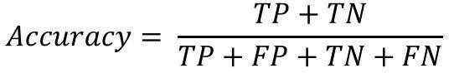 ….......................... ( 1 )

Ketika semua information memiliki nilai positif dan dikategorikan dengan benar oleh sistem, information yang lengkap akan dibandingkan untuk mendapatkan presisi. Bagaimana menghitung presisi, khususnya

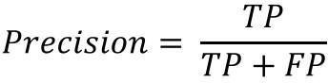….................................. ( 2 )

Penarikan kembali adalah pengukuran data yang kategorisasinya bernilai positif dan dianggap akurat oleh sistem. Bagaimana penarikan kembali dihitung, secara spesifik.

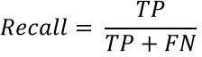…… …….…………………….. ( 3)

F-Score menghitung ukuran perolehan dan presisi secara bersamaan. Cara menentukan F-Score khususnya.

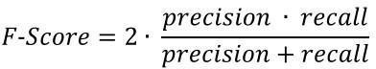…………………. ( 4 )

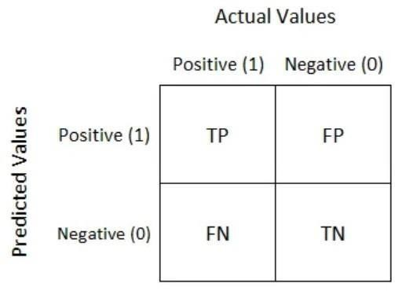

Gambar 1. *Confusion matrix* (Samotana Zalukhu, 2023).

# 

# Penelitian Terdahulu

*Tabel 1.0 Penelitian Terdahulu*

|  |  |  |  |  |  |  |  |
| --- | --- | --- | --- | --- | --- | --- | --- |
| **Peneliti** | **Tujuan / Kasus** | | | **Metode / Algoritma** | | | **Hasil** |
| **Mahdiyah U JAMI:**  **Jurnal Ahli Muda Indonesia (2023) 4(1)**  **61-69** | Pengklasifikasian kualitas cabai dengan menggunakan *Gradient Boosting* | | | *ALGORITMA GRADIEN BOOSTING* | | | Gradien Boosting cukup bagus untuk klasifikasi kualitas cabai dengan banyak kelas ada 5 dengan rata-rata nilai precision, recall, F- Score dan akurasinya adalah sekitar 69,7%,  69,1% 69,7%, dan  ±76%. |
| **Teknik Elektro J, Wega Intyanto G (2021)** | Penulis mencoba melakukan penelitian klasifikasi citra bunga dengan membuat model arsitektur deep learning, yaitu arsitektur pada *CNN* yang memiliki kelebihan dalam hal ekstraksi fitur secara otomatis. | | | *Deep Learning: CNN (Convolution Neural Network)* | | | Hasilmenyatakanketika dilakukan iterasi sebanyak 50 kali bahwapada Arsitektur Inilai akurasi-nyayaitu  0.62 sedangkan arsitekturIIdengan menggunakanVGG16 memiliki akurasi 0.8 dandaridinyatakan lebih baik  dibandingkan dengan arsitektur I. |
| **Wolas N, Endah M (2022)** | | Penelitian ini dilakukan untuk membuat sebuah aplikasi bernama “Aplikasi Deep Learning Menggunakan Algoritma Convolutional Neural Network (CNN) untuk Klasifikasi Burung dari Keluarga Accipitridae” untuk mengklasifikasikan beberapa spesies dalam keluarga Accipitridae yang terancam punah yaitu Elang Peregrine Jambul , Burung Sikep- Madu Asia, Elang Kuskus, dan Elang Jawa. Tujuan dari aplikasi ini adalah untuk membantu petugas konservasi mengidentifikasi jenis burung dalam keluarga Accipitridae dan membantu masyarakat meminimalisir perdagangan ilegal empat jenis burung dalam keluarga tersebut. | *Algoritma Convolutional Neural Network(CNN)* | | | aplikasi penggunaan metode Convolutional Neural Network (CNN) untuk mengkategorikan burung dalam keluarga Accipitridae. Empat jenis burung terancam punah yang masuk dalam klasifikasi adalah elang madu asia, elang jawa, elang peregrine jambul, dan elang kuskus. Foto tahun 1968 secara keseluruhan, dari empat jenis burung yang dimanfaatkan, terbagi menjadi 80%  data latih (1576 gambar) dan 20% data validasi (329 gambar). CNN mampu mengkategorikan foto empat spesies berbeda dengan akurasi 100% untuk data pelatihan  dan akurasi 87% untuk data validasi. | |
| **Sri Rahmadhani U, Lysbetti Marpaung N (2023)** | | Suatu penelitian yang berdasarkan Sort untuk mengklasifikasi jamur yang dapat diimakan dan beracun. Jamur yang digunakan dalam penelitian hanya ada tiga jenis, yaitu Boletus (consumsi), Boletus (beracun), Ganoderma (consumsi), Ganoderma (beracun), dan Russula (konsumsi) yang akan dibagi dalam beberapa kategori. Penggunaan  keempat kelas tersebut disebabkan oleh | *Algoritma Convolutional Neural Network(CNN)* | | | Klasifikasi Jamur berdasarkan Kelas yang dilakukan menggunakan metode CNN untuk informasi dengan grafis 1200 warna. Tiga kelas digunakan dalam penelitian ini.  Ini kemudian dibagi menjadi delapan kategori: makanan (Boletus), makanan (Beracun), Ganoderma (Konsumsi), makanan (Ganoderma), | |
|  | sedikitnya jenis buah yang dikonsumsi dan mempunyai kesamaan amorf dalam arti amorf.  Bagaimanapun, metode yang digunakan dalam penelitian ini disebut Convolutional Neural Networking (CNN). | | |  | makanan (Russula), dan makanan (Beracun). Setelah pelatihan menggunakan pertunjukan yang menggunakan parameter ukuran tandan 64 dan umur, akurasi persiapan mencapai 89n, dengan tingkat validitas 82%. Di masa lalu Pengujian demonstrasi memperoleh skor rata- rata 76%. Setelah diimplementasikan, tampilan web tersebut dapat mengklasifikasikan gambar berwarna berdasarkan algoritma pengurutan yang andal. Terdapat beberapa kesalahan dalam penelitian ini, dan masih perlu dilakukan perbaikan. Untuk meningkatkan keakuratan demonstrasi, informasi dapat ditambahkan atau data yang lebih baik dapat menggantikan gambar lama. Selain itu, teknik pembelajaran mendalam seperti Exchange Learning diterapkan untuk meningkatkan akurasi arsitektur yang sudah  tersedia. | | |
| **Sely Wita D,**  **Yanti Liliana D** | Penggunaan CNN untuk  mengklasifikasikan identitas menggunakan | | | *Algoritma Convolutional* | Berdasarkan hasil  analisis dan interpretasi klasifikasi | | |
| **JURTI (2022)** | telapak tangan diharapkan dapat memberikan hasil yang akurat dengan tingkat kesalahan yang rendah. | | | *Neural Network(CNN)* | identitas menggunakan citra telapak tangan menggunakan Convolutional Neural Arrange (CNN) dan informasi identitas dari 26 nama, diperoleh perkiraan akurasi klasifikasi sebesar 98%, akurasi review sebesar 99 %, dan skor F1 adalah 98%.  Berdasarkan nilai akurasi tersebut di atas, dapat disimpulkan bahwa klasifikasi identitas dengan metode CNN mempunyai nilai akurasi yang baik. | | |

# Kerangka Pemikiran

# Kerangka pemikiran dalam proposal ini adalah memadukan teori klasifikasi image dan deep learning dengan studi pertanian jagung milik warga desa pakatto kabupaten gowa. Dengan demikian, akan didapatkan cara melihat pertumbuhan atau ukuran tinggi tanaman jagung yang mempermudah para petani nantinya.



TINDAKAN

Mengimplementasikan algoritma CNN dalam sebuah sistem yang mampu mengidentifikasi dan mengklasifikasi tinggi



MASALAH

Pemantauan pertumbuhan tanaman salah satunya tanaman jagung masih di lakukan secara manual sehingga memakan waktu



SOLUSI

Membuat sistem klasifikasi tinggi tanaman



TARGET

Desa Pakatto, Kec. Bontomarannu, Kab. Gowa



HASIL

Mengurangi kerugian hasil panen dengan memberikan data yang akurat tentang tinggi tanaman jagung serta dapat membantu meningkatkan produktivitas dan efisiensi dalam pertanian jagung.

Gambar. 2 kerangka pikir (sumber sendiri)

# BAB III

# METODE PENELITIAN

# Waktu dan Tanggal Analisis

Dua faktor yang sangat penting yang harus dipertimbangkan selama proses penelitian adalah lokasi dan Durasi penelitian. Kedua faktor ini berperan penting dalam memastikan validitas dan keakuratan temuan penelitian.

Lokasi penelitian merupakan suatu lokasi atau objek tertentu yang akan dijadikan tempat dilakukannya suatu penelitian. Pemilihan lokasi penelitian merupakan hal yang penting dalam proses penelitian, karena akan memperlancar tugas peneliti. Tempat pengumpulan data untuk penelitian ini, di lakukan di Desa Pakatto, Kec. Bontomarannu, Kab. Gowa.

Adapun waktu penelitian yang akan di selesaikan dimulai pada bulan Mei 2024 sampai proses pengumpulan data selesai.

# 

# Alat dan Bahan

Diantara alat dan bahan yang digunakan dalam penelitian ini adalah sebagai Berikut :

Persyaratan Perangkat Keras (*Hardware*)

* Laptop Acer Aspire 5 a
* RAM 8,00 GB
* OS Windows 11
* Intel Core i3
* HP Vivo Y21
* RAM 4,00GB
* Tripod
* Meteran

Persyaratan Perangkat Lunak (*Software*)

* + - 1. Google Kolaborasi
      2. Kumpulan data
      3. Operasi Sistem Windows 11
      4. Honeyview

## Preprocessing

Mempersiapkan data mentah untuk pemrosesan sistem adalah tujuan dari proses prapemrosesan. Dua dari tiga kelas foto yang menunjukkan ukuran tanaman jagung dipilih untuk langkah pra-pemrosesan penelitian ini. Setelah terpilih, kumpulan gambar buah-buahan tersebut Akses Google Drive yang berfungsi sebagai media pengembangan Google Collaboratory.

## Learning

Tujuan dari proses pembelajaran yang disebut juga pelatihan ini adalah dengan menggunakan model CNN yang telah dikembangkan dengan kemampuan mendeskripsikan dan menganalisis gambar jaguar yang telah diberi indeks berdasarkan kelasnya. Dua kelas ukuran tanaman jagung terdiri dari 400 foto yang merupakan kuantitas data gambar yang digunakan untuk proses pembelajaran. Gambar kelas uji sebanyak 238 foto dari dua kelas tanaman jagung digunakan sebagai data validasi. Sepuluh epoch digunakan untuk menyelesaikan proses pembelajaran. Model CNN yang menghasilkan nilai indeks akurasi terbesar untuk mengkategorikan foto tinggi tanaman akan dipilih setelah 10 epoch.

Dalam metode pembelajaran ini, variabel akurasi > 0,9924 dan kerugian < 0,0221 digunakan sebagai tujuan. Pada Gambar 3 ditampilkan proses pembelajaran.



Gambar. 3 Alur Proses Learning

## Testing

Langkah terakhir dalam keseluruhan sistem penelitian adalah prosedur pengujian. Indeks model CNN yang dilatih dievaluasi sebagai bagian dari prosedur pengujian untuk menentukan seberapa akurat klasifikasinya. Gambar 4 menggambarkan alur prosedur pengujian.

Mulai

Setup/Susun Data

Klasifikasi Data

Ambil Dataset

Fungsi Aktivasi Layer ReLU

Load Testing

Output

Selesai

Fungsi Aktivasi Layer Softmax

Gambar. 4 Pemeriksaan Alur Proses

Proses pengujian diawali dengan resize (mengubah ukuran) gambar menjadi 256 x 256 piksel. CNN melakukan klasifikasinya pada gambar masukan setelah diubah ukurannya. Gambaran uji kemungkinan dan kategorisasi kelas tanaman jagung merupakan hasil prosedur klasifikasi CNN. Dalam penelitian ini digunakan metode pengujian sebanyak 200 foto uji dengan rincian 100 gambar dari masing-masing dua kelas gambar tanaman jagung.

# Teknik Pengujian Sistem

Peneliti menggunakan Confusion Matrix sebagai teknik pengujian untuk menguji akurasi dari model yang dibuat, teknik ini membagi antara total jumlah dari data dengan total jumlah data yang bisa terdeteksi. Perhitungan akurasinya dapat dihtiung menggunakan rumus (1).

TP + TN

Akurasi =

TP+TN+FP+FN

# Penarikan Kesimpulan

Membuat kesimpulan adalah langkah terakhir dalam proses analitis. Pada titik ini, peneliti mulai menyelidiki hipotesis penelitian, korelasi sebab-akibat, dan arti dari variabel yang digunakan. Untuk mencari solusi atas permasalahan yang dihadapi, data yang dikumpulkan dibandingkan satu sama lain.

# BAB IV

# HASIL DAN PEMBAHASAN

Pada bab ini, akan disajikan hasil dan pembahasan mengenai tinggi tanaman jagung menggunakan deteksi citra di Desa Pakatto, Kabupaten Gowa. Untuk hasil eksperimen berupa dataset yang meliputi data testing, dan data training, dengan masing-masing di isi dengan dua penyakit yaitu penyakit kuning dan penyakit layu bakteri. Dimana jumlah dataset gambar yaitu 1019 gambar.

# Pengukuran Tinggi Tanaman Secara Manual

mengukur tinggi tanaman jagung secara manual di salah satu lahan milik petani yang berada di desa pakatto, kabupaten gowa. Pengukuran secara manual ini memiliki akurasi 100% dengan menggunakan alat pengukur tukang bangunan dengan mengukur dengan tinggi tanaman 20 cm, 50 cm dan 110 cm.

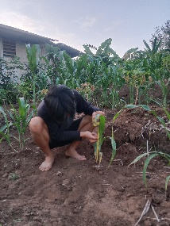 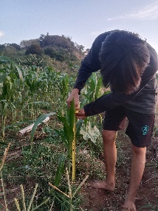 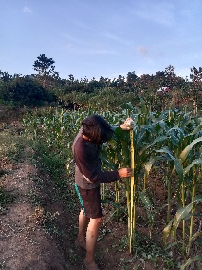

Gambar 5. Pengukuran Tinggi Tanaman Secara Manual

# Pengumpulan Dataset

Dataset yang digunakan dalam penelitian ini merupakan data gambar batang untuk tinggi tanaman yang diperoleh dari lahan pertanian warga Desa Pakatto, Kabupaten Gowa sebanyak 1019 data, dataset ini kemudian di bagi menjadi data *testing*, dan data *training*. Citra dari tinggi tanaman berdasarkan batang yang diambil yaitu adalah citra berwarna dan memiliki *size* 100 dengan *pixel* 256. Dalam penelitian ini menggunakan 3 kelas, yaitu tinggi tanaman 20cm, 50cm dan 110cm. Adapun hasil pengumpulan data di Desa Pakatto, Kabupaten Gowa antara lain sebagai berikut:

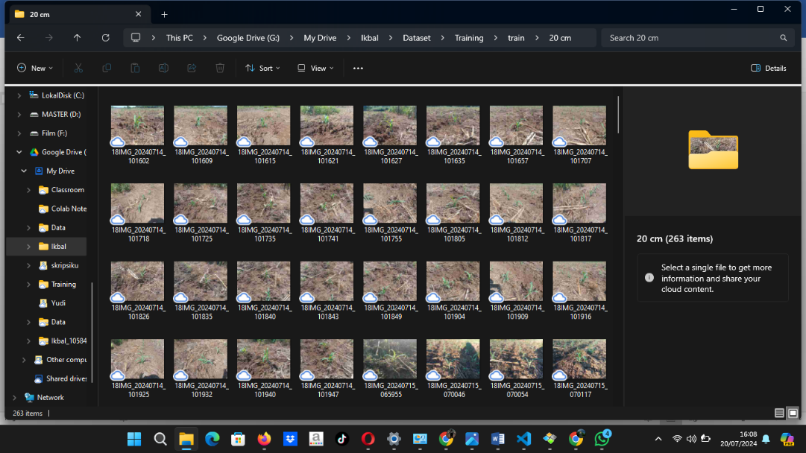

Gambar 6. Tinggi Tanaman 20 CM

Gambar diatas adalah gambar dataset *training* pada kelas tinggi tanaman 20cm.

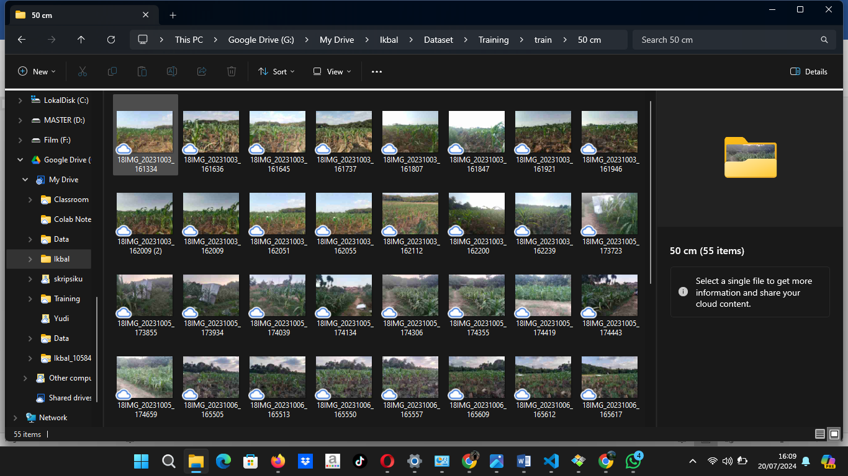

Gambar 7. Tinggi Tanaman 50 CM

Gambar diatas adalah gambar dataset *training* pada kelas tinggi tanaman 50cm.

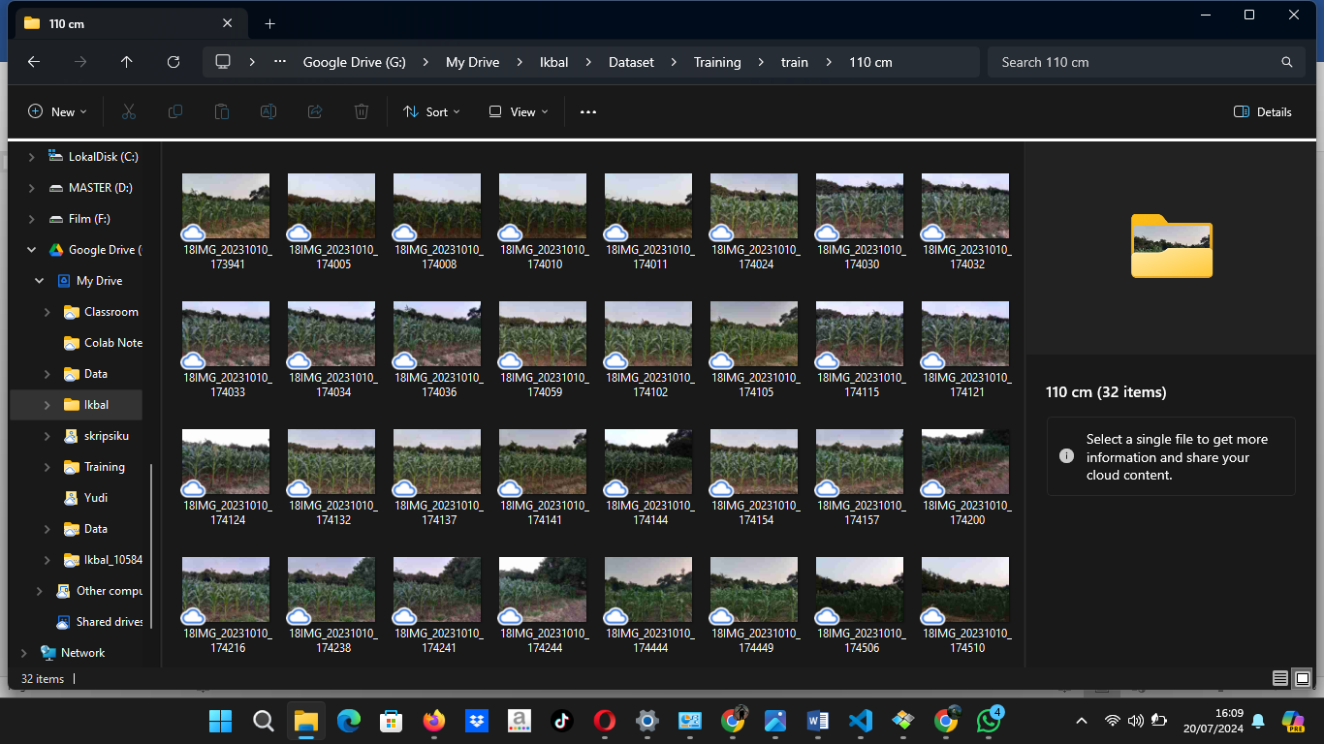

Gambar 8. Tinggi Tanaman 110 CM

Gambar diatas adalah gambar dataset *training* pada kelas tinggi tanaman 110cm.

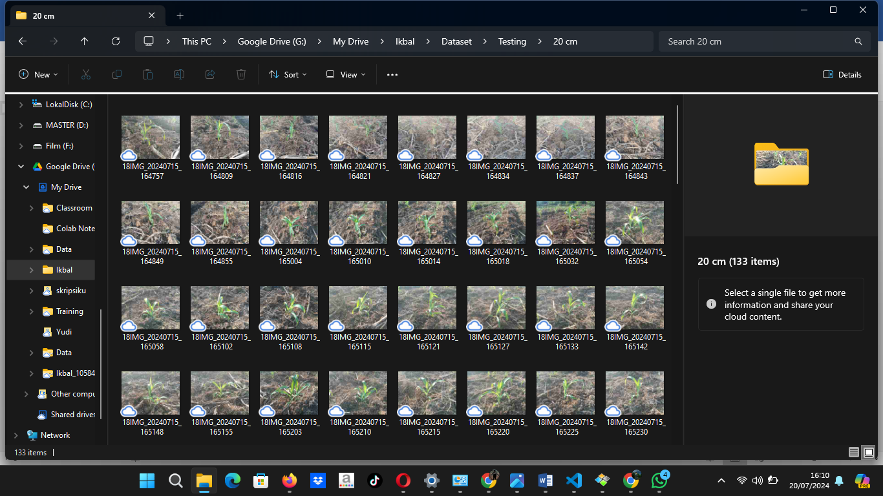

Gambar 9. Tinggi Tanaman 20 CM

Gambar diatas adalah gambar dataset *testing* pada tinggi tanaman 20cm.

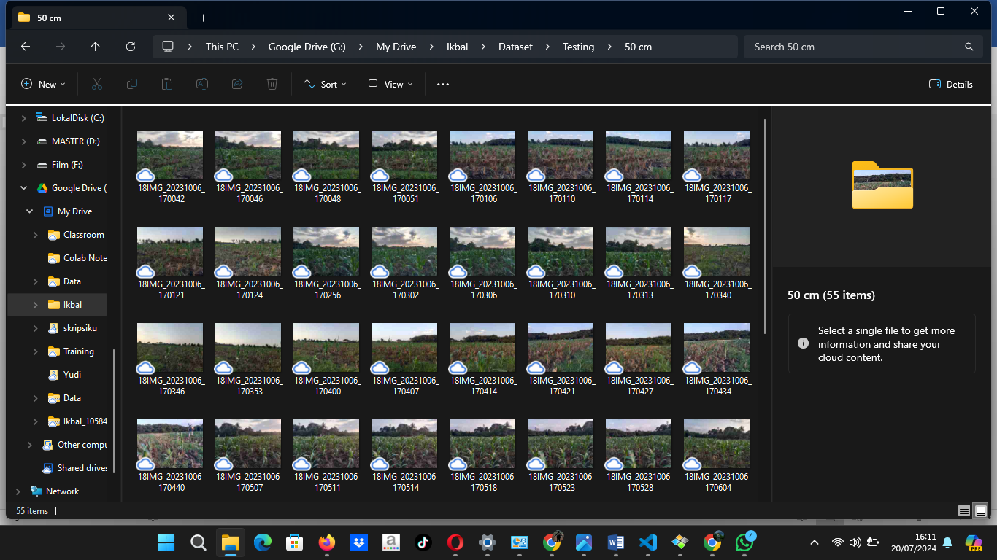

Gambar 10. Tinggi Tanaman 50 CM

Gambar diatas adalah gambar dataset *testing* pada kelas tinggi tanaman 50cm.

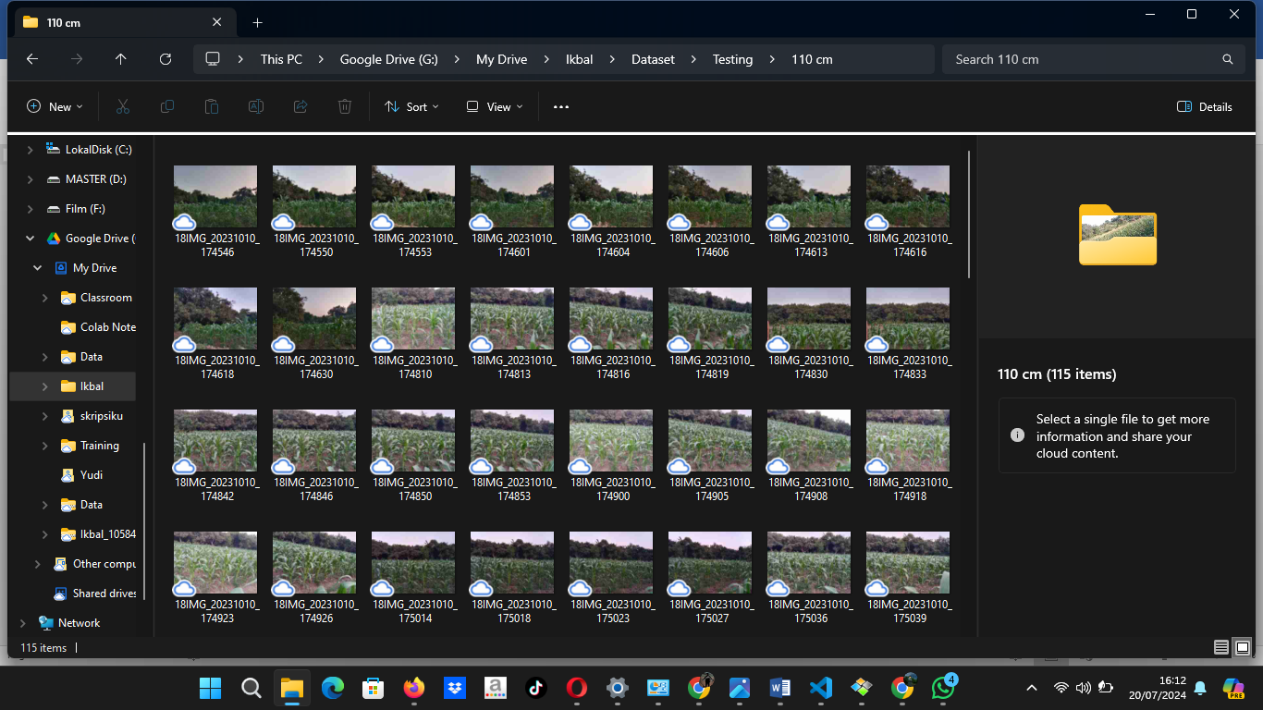

Gambar 11. Tinggi Tanaman 110 CM

Gambar diatas adalah gambar dataset *testing* pada tinggi tanaman 110cm.

1. **Memuat Dataset**

Pada tahap ini digunakan dalam lingkungan *Google Colab* untuk menghubungkan *Google Drive* ke dalam lingkungan tersebut. Ini memungkinkan untuk mengakses file dan folder yang ada di *Google Drive* langsung dari lingkungan *Colab* tanpa perlu mengunggah atau mengunduh secara manual.

from google.colab import drive

drive.mount('/content/drive')

# Proses Pengelolahan Dataset

1. Kemudian mengimpor berbagai pustaka dan modul yang digunakan dalam pengembangan model jaringan saraf tiruan (neural network) menggunakan TensorFlow dan Sklearn.

from sklearn.model_selection import train_test_split

from sklearn.preprocessing import LabelBinarizer

from tensorflow.keras.models import Sequential

from tensorflow.keras.layers import BatchNormalization

from tensorflow.keras.layers import Dense, Dropout, Flatten,Conv2D, MaxPooling2D, Activation

from tensorflow.keras import backend as K

from tensorflow.keras.preprocessing import image

from tensorflow.keras.preprocessing.image import ImageDataGenerator

from tensorflow.keras.optimizers import Adam, SGD

from tensorflow.keras.preprocessing.image import img_to_array

from tensorflow.keras.callbacks import EarlyStopping

from tensorflow.keras.callbacks import ModelCheckpoint

import numpy as np

import matplotlib.pyplot as plt

import cv2

import pickle

from os import listdir

1. Pada tahap ini terkait dengan pengaturan parameter dan konfigurasi yang di perlukan untuk melatih sebuah model jaringan saraf tiruan (*neural network*) dengan dataset gambar.

Dalam hal ini epoch dalam pengelolah citra adalah literasi dalam model atau system. Dimana setiap epoch melibatkan proses memasukkan data, pelatihan dalam model, menghitung hasil prediksi, dan membandingkan hasil tersebut dengan data yang ada. Tujuan menggunakan banyak epoch adalah untuk memperbaiki kinerja model atau sistem seiring dengan berjalannya waktu. Dimana pada source code dibawah menggunakan epoch 10 agar prediksi yang diingankan tercapai.

Dan batch size mengacu pada jumlah data pelatihan yang diberikan kepada model dalam satu iterasi. Ukuran batch size dapat mempengaruhi waktu pelatihan dan menggunakan batch size yang tepat bisa membantu meningkatkan kecepatam pelatihan dan efisiensi. Dimana dalam source code menggunakan batch size 8 dalam pelatihan model.

EPOCHS = 10

INIT_LR = 0.001

BS = 8

# BS = 32

# opt = SGD(lr=INIT_LR, decay=0.0001)

# opt = Adam(learning_rate=INIT_LR, decay=INIT_LR / EPOCHS)

opt = Adam(learning_rate=INIT_LR)

mc = ModelCheckpoint(r'/content/Forest Fire CNN/ffs_cnn.h5', monitor='val_accuracy', mode='max', verbose=1, save_best_only=True)

# mc = ModelCheckpoint(r'/G:\My Drive\Ikbal\Dataset\Training/ffs_cnn.h5', monitor='val_accuracy', verbose=1)

default_image_size = tuple((256, 256))

image_size = 0

directory_root = '/content/drive/MyDrive/Ikbal/Dataset/Training'

width=256

height=256

depth=3

1. Selanjutnya memiliki tujuan untuk membaca, mengonversi, dan menyesuaikan gambar menjadi bentuk array yang siap untuk diolah oleh model jaringan saraf tiruan.

def convert_image_to_array(image_dir):

try:

image = cv2.imread(image_dir)

        if image is not None :

            image = cv2.resize(image, default_image_size)

            return img_to_array(image)

        else :

            return np.array([])

    except Exception as e:

        print(f"Error : {e}")

        return None

1. Pada tahap kode ini melakukan beberapa hal terkait dengan memuat data gambar dari direktori tertentu dan mempersiapkannya untuk pelatihan model. Mari kita bahas langkah-langkahnya:
   1. Image list, label list = [], [] : Ini adalah inisialisasi dua list kosong yang akan digunakan untuk menyimpan array gambar dan label yang berkaitan.
   2. Root dir = listdir(directory root) : ): Ini mendapatkan daftar file dan folder dalam directory_root, yang merupakan lokasi utama tempat gambar-gambar dataset ditempatkan.
   3. Loop pertama (for directory in root dir): Loop ini digunakan untuk mengakses setiap folder yang mewakili kategori gambar, seperti berbagai jenis penyakit tanaman.
   4. Loop kedua (for plant disease folder in plant disease folder list:): Loop ini digunakan untuk mengakses setiap folder yang mewakili kategori gambar, seperti berbagai jenis penyakit tanaman.
   5. Loop ketiga (for image in plant_disease_image_list:): Loop ini digunakan untuk mengakses setiap gambar dalam subfolder penyakit tanaman. Ini adalah bagian yang memuat dan memproses gambar.
   6. Image_directory=f"{directory_root}/{plant_folder}/{plant_disease_folder}/{image}": Ini adalah jalur lengkap ke gambar yang sedang diproses.
   7. Kondisi if image_directory.endswith(".jpg") == Trueor image_directory.endswith(".JPG") = True or image_directory.endswith(".jpeg") == True: Kondisi ini memastikan bahwa hanya berkas gambar dengan ekstensi .jpg, .JPG, atau .jpeg yang akan diproses.
   8. Image_list.append (convert_image_to_array(image_directory): Gambar yang memenuhi kondisi akan diubah menjadi array dan ditambahkan ke image_list.
   9. Label_list.append(plant_disease_folder): Label yang sesuai dengan jenis penyakit dari subfolder akan ditambahkan ke label_list.

Akhir dari semua loop menunjukkan bahwa proses memuat gambar dan label selesai. Kegunaan dari kode ini adalah untuk memuat gambar-gambar dari berbagai kategori (misalnya, jenis penyakit tanaman) dalam dataset, mengubahnya menjadi bentuk array yang sesuai dengan format input yang dibutuhkan oleh model neural network, dan menghubungkannya dengan label yang sesuai. Hal ini diperlukan dalam tahap persiapan data sebelum memulai pelatihan model.

image_list, label_list = [], []

# try:

print("[INFO] Loading images ...")

root_dir = listdir(directory_root)

# root_dir = directory_root

for directory in root_dir :

    # remove .DS_Store from list

    if directory == ".DS_Store" :

        root_dir.remove(directory)

for plant_folder in root_dir :

    plant_disease_folder_list = listdir(f"{directory_root}/{plant_folder}")

    for disease_folder in plant_disease_folder_list :

        # remove .DS_Store from list

        if disease_folder == ".DS_Store" :

            plant_disease_folder_list.remove(disease_folder)

    for plant_disease_folder in plant_disease_folder_list:

        print(f"[INFO] Processing {plant_disease_folder} ...")

        plant_disease_image_list = listdir(f"{directory_root}/{plant_folder}/{plant_disease_folder}/")

        for single_plant_disease_image in plant_disease_image_list :

            if single_plant_disease_image == ".DS_Store" :

                plant_disease_image_list.remove(single_plant_disease_image)

        for image in plant_disease_image_list:

            image_directory = f"{directory_root}/{plant_folder}/{plant_disease_folder}/{image}"

            if image_directory.endswith(".jpg") == True or image_directory.endswith(".JPG") == True or image_directory.endswith(".jpeg") == True:

                image_list.append(convert_image_to_array(image_directory))

                label_list.append(plant_disease_folder)

print("[INFO] Image loading completed")

# except Exception as e:

#     print(f"Error : {e}")

1. Tahap ini memiliki tujuan untuk menghitung jumlah total gambar yang telah dimuat ke dalam image_list dan kemudian menyimpan jumlah tersebut dalam variabel image_size. Dan juga, langkah ini adalah untuk mendapatkan informasi tentang berapa banyak data gambar yang telah dimuat dan siap untuk diproses oleh model *neural network*.

image_size = len(image_list)

image_size

1. Tahap ini berkaitan dengan pemrosesan label yang berkaitan dengan kategori (kelas) gambar yang dimuat. Dan juga, dari kode ini adalah untuk mengonversi label kategori menjadi bentuk biner yang sesuai untuk proses pelatihan, dan juga untuk menyimpan objek LabelBinarizer yang digunakan dalam format pustaka pickle. Mari kita bahas langkah-langkahnya:
2. Label_binarizer = LabelBinarizer(): Ini adalah objek LabelBinarizer yang digunakan untuk mengonversi label kategori menjadi bentuk biner. Objek ini digunakan untuk mentransformasi label kategori menjadi bentuk yang dapat diolah oleh model, khususnya dalam kasus klasifikasi dengan beberapa kelas.
3. Image_labels = label_binarizer.fit_transform(label_list): Di sini, objek LabelBinarizer yang telah dibuat digunakan untuk mengonversi label_list (daftar label kategori) menjadi bentuk biner. Setiap kategori akan diwakili dalam bentuk biner, di mana setiap kelas akan memiliki nilai 0 atau 1 untuk setiap sampel gambar.
4. Pickle.dump(label_binarizer,open(r'forest_fire_smoke_transform.pkl', 'wb')): Ini adalah langkah yang sangat penting. Objek label_binarizer disimpan dalam format biner menggunakan modul pickle. Ini memungkinkan untuk menggunakan transformasi yang sama pada data uji atau data baru yang Anda ingin klasifikasikan di masa mendatang.
5. n_classes = len(label_binarizer.classes_): Ini menghitung jumlah total kelas atau kategori dalam dataset. Hal ini digunakan untuk menentukan jumlah unit output pada lapisan akhir dari model .

label_binarizer = LabelBinarizer()

image_labels = label_binarizer.fit_transform(label_list)

pickle.dump(label_binarizer,open(r'forest_fire_smoke_transform.pkl', 'wb'))

n_classes = len(label_binarizer.classes_)

1. Kemudian dalam tahap ini digunakan untuk mencetak daftar kelas atau kategori yang telah diidentifikasi oleh objek LabelBinarizer. Setiap kelas akan dicetak dalam urutan yang sesuai.

print(label_binarizer.classes_)

1. Dalam tahap ini memiliki tujuan untuk mengubah dan menormalkan array gambar yang ada dalam image_list. Jadi, baris ini secara efektif mengubah semua array gambar dalam image_list menjadi array float16 yang dinormalisasi antara 0 dan 1.

image_list = np.array(image_list, dtype=np.float16) / 225.0

1. Selanjutnya tahap ini digunakan untuk membagi data gambar dan label menjadi set data latih dan data uji. dari baris ini adalah untuk membagi dataset gambar dan label menjadi dua set yang terpisah yaitu satu untuk pelatihan dan satu untuk pengujian (validasi).

x_train, x_test, y_train, y_test = train_test_split(image_list, image_labels, test_size=0.1, random_state=42)

1. Pada tahap ini digunakan untuk mengimpor modul "*garbage collection*" (gc) yang ada dalam Python. Garbage collection adalah proses otomatis pemulihan memori yang tidak terpakai agar bisa digunakan kembali.

import gc

gc.collect()

1. Kemudian dari tahap ini digunakan untuk menghapus variabel image_list dan image_labels dari memori. Ini adalah tindakan yang disebut "penghapusan variabel" atau "dealokasi variabel". Langkah ini juga untuk membebaskan memori yang ditempati oleh variabel-variabel ini setelah selesai menggunakannya.

del(image_list)

del(image_labels)

1. Tahap ini digunakan untuk menghasilkan variasi dari dataset gambar yang ada dengan melakukan transformasi pada gambar-gambar tersebut. Dan juga, dari kode ini adalah untuk membuat objek ImageDataGenerator dengan konfigurasi transformasi gambar yang dapat digunakan selama pelatihan model.

aug = ImageDataGenerator(

rotation_range=25, width_shift_range=0.1,

height_shift_range=0.1, shear_range=0.2,

zoom_range=0.2,horizontal_flip=True,

fill_mode="nearest")

1. Tahap ini digunakan untuk memanggil gc.collect() adalah perintah yang digunakan untuk secara manual memicu proses pemulihan memori yang tidak terpakai oleh kolektor sampah (garbage collector) dalam Python. Kegunaan dari gc.collect() adalah untuk membebaskan memori yang tidak terpakai segera, alih-alih hanya mengandalkan garbage collector untuk menjalankan proses pemulihan memori ketika diperlukan

gc.collect()

# Model Convolutional Neural Network (CNN)

Convolutional Neural Network adalah metode jaringan saraf mendalam, yang paling umum diterapkan untuk menganalisis gambar visual. Convolutional Neural Network juga disebut sebagai multilayer perceptron yang setiap neuronnya terhubung ke semua neuron dilapisan berikutnya. Pada tahap ini yaitu pembuatan model Convolutional Neural Network pada sistem yang akan dibuat.

def fit_model(n_nodes, idx):

    ###################

    #define model arch

    model = Sequential()

    inputShape = (height, width, depth)

    chanDim = -1

    if K.image_data_format() == "channels_first":

        inputShape = (depth, height, width)

        chanDim = 1

    ### 1

    model.add(Conv2D(n_nodes[idx][0], (3, 3), padding="same",input_shape=inputShape))

    model.add(Activation("relu"))

    # model.add(BatchNormalization(axis=chanDim))

    model.add(MaxPooling2D(pool_size=(3, 3)))

    # model.add(Dropout(0.25))

    ### 2

    model.add(Conv2D(n_nodes[idx][1], (3, 3), padding="same"))

    model.add(Activation("relu"))

    # model.add(BatchNormalization(axis=chanDim))

    model.add(MaxPooling2D(pool_size=(2, 2)))

    # model.add(Dropout(0.25))

    ### 3

    model.add(Conv2D(n_nodes[idx][2], (3, 3), padding="same"))

    model.add(Activation("relu"))

    # model.add(BatchNormalization(axis=chanDim))

    model.add(MaxPooling2D(pool_size=(2, 2)))

    # model.add(Dropout(0.25))

#     ## 4

#     model.add(Conv2D(n_nodes[idx][3], (3, 3), padding="same"))

#     model.add(Activation("relu"))

#     model.add(BatchNormalization(axis=chanDim))

#     model.add(MaxPooling2D(pool_size=(2, 2)))

# #     model.add(Dropout(0.25))

    model.add(Flatten())

    model.add(Dense(n_nodes[idx][3]))

    model.add(Activation("relu"))

    # model.add(BatchNormalization())

    # model.add(Dropout(0.5))

    model.add(Dense(3))

    model.add(Activation("softmax"))

    #model.add(Activation("sigmoid"))

    ###################

    #compile model & fit

    # model.compile(loss="binary_crossentropy", optimizer=opt,metrics=["accuracy"])

    # model.compile(loss="binary_crossentropy", metrics=["accuracy"])

    model.compile(loss="categorical_crossentropy", metrics=["accuracy"])

    print(f'Training {idx+1}st Arch!')

    history = model.fit(

        aug.flow(x_train, y_train, batch_size=BS),

        validation_data=(x_test, y_test),

        steps_per_epoch=len(x_train) // BS,

        epochs=EPOCHS, verbose=1, callbacks=[mc]

        # epochs=EPOCHS, verbose=1

        )

    ###################

    #plot learning curves

    acc = history.history['accuracy']

    epoch = range(1, len(acc) + 1)

    plt.subplot(len(n_nodes),2,(idx+1)*2-1)

    plt.plot(epoch, history.history['accuracy'], label='train acc')

    plt.plot(epoch, history.history['val_accuracy'], label='val acc')

    plt.title(f'Accuracy, node {n_nodes[idx]}')

    plt.legend()

    plt.subplot(len(n_nodes),2,(idx+1)*2)

    plt.plot(epoch, history.history['loss'], label='train loss')

    plt.plot(epoch, history.history['val_loss'], label='val loss')

    plt.title(f'Loss, node {n_nodes[idx]}')

    plt.legend()

Pada tahap ini kegunaan dari fungsi ini adalah untuk merancang, mengkompilasi, melatih, dan memvisualisasikan hasil dari beberapa arsitektur model yang berbeda (ditentukan oleh n_nodes). Fungsi ini memungkinkan untuk menguji berbagai konfigurasi arsitektur dan melihat bagaimana model bereaksi terhadap data pelatihan dan validasi.

Fungsi fit_model (n_nodes, idx) digunakan untuk mengatur, mengkompilasi, dan melatih model jaringan saraf tiruan (neural network) dengan arsitektur yang telah ditentukan. Mari kita bahas langkah-langkah yang dilakukan oleh fungsi ini:

1. Definisi Model: Fungsi ini memulai dengan mendefinisikan arsitektur model menggunakan modul Sequential dari TensorFlow Keras. Setiap layer model, termasuk layer konvolusi, aktivasi, max pooling, dan fully connected, ditambahkan sesuai dengan arsitektur yang telah ditentukan.
2. Compile Model: Setelah definisi model selesai, model dikompilasi dengan fungsi kerugian (loss function) 'binary_crossentropy' dan metrik evaluasi 'accuracy'. Ini adalah langkah penting sebelum model dapat dilatih.
3. Pelatihan Model: Model dilatih menggunakan fungsi fit. Data latih diproses dengan augmentasi yang ditentukan oleh objek ImageDataGenerator aug dan validasi dilakukan pada data uji x_test dan y_test. Epochs, ukuran batch (BS), dan parameter lainnya ditentukan.
4. Visualisasi Learning Curves: Setelah pelatihan selesai, nilai akurasi dan kerugian selama pelatihan dan validasi disimpan dalam variabel history. Fungsi ini mencetak kurva pembelajaran (learning curves) dalam bentuk grafik menggunakan matplotlib.

Fungsi ini menerima dua argumen:

1. n_nodes: Ini adalah daftar (list) yang berisi tiga angka yang mewakili jumlah node (filter) pada setiap lapisan konvolusi dalam arsitektur model.
2. idx: Ini adalah indeks yang mengacu pada urutan iterasi saat memproses arsitektur dari n_nodes.

Dalam pemakaian fungsi sigmoid pada saat pemodelan sangat membantu untuk meningkatkan akurasi dikarenakan fungsi sigmoid menghasilkan probabilitas output yang berkisar antara 0 dan 1. Dan itu menyebabkan tingkat akurasi meningkat dengan stabil dalam kurva akurasi.

# Pengujian Metode Convolutional Neural Network (CNN)

Dan pengujian yang dipakai yaitu pengujian faktual dimana pengujian faktual adalah tahap dimana pengelola citra di uji menggunakan data yang sebenarnya. Tujuannya untuk memverifikasi keakuratan dan kinerja model dalam memberikan solusi dalam penyelesaian masalah dengan metode Convolutional Neural Network .

Pada tahap ini yaitu pengujian metode Convolutional Neural Network untuk menampilkan tingkat akurasi dan gambar tinggi pada tanaman jagung.

1. Pengujian Tingkat Akurasi

n_nodes = [

    [256, 128, 64, 32]

]

plt.figure(figsize=(13, 4*len(n_nodes)))

for x in range(len(n_nodes)):

    fit_model(n_nodes, x)

    print(f'{x+1}st Arch finished !')

# show learning curves

plt.show()

Penggunaan variabel n_nodes untuk menguji berbagai arsitektur jaringan saraf tiruan dengan jumlah node (filter) yang berbeda pada setiap lapisan konvolusi. Mari kita bahas langkah-langkahnya:

1. n_nodes: Ini adalah variabel yang berisi daftar arsitektur yang ingin diuji. Setiap sublist dalam n_nodes menunjukkan jumlah filter yang akan digunakan dalam lapisan konvolusi pada setiap arsitektur.
2. plt.figure(figsize=(13, 4*len(n_nodes))) : Ini adalah perintah untuk membuat gambar plot dengan ukuran yang diatur sesuai dengan banyaknya arsitektur yang ingin diuji. Setiap arsitektur akan memiliki subplot dalam gambar.
3. Looping melalui setiap arsitektur dalam n_nodes:
4. Memanggil fungsi fit_model(n_nodes, x) untuk melatih dan menguji model dengan arsitektur yang sesuai.
5. Mencetak pesan yang menunjukkan bahwa arsitektur ke-x telah selesai dilatih dan diuji.
6. plt.show(): Ini adalah perintah untuk menampilkan semua plot hasil dari proses pelatihan dan pengujian model dengan berbagai arsitektur.

Jadi, dalam kode ini melakukan iterasi melalui daftar arsitektur dalam *n_nodes*, melatih dan menguji model menggunakan setiap arsitektur, dan akhirnya menampilkan plot hasil pelatihan dan pengujian untuk semua arsitektur yang diuji.

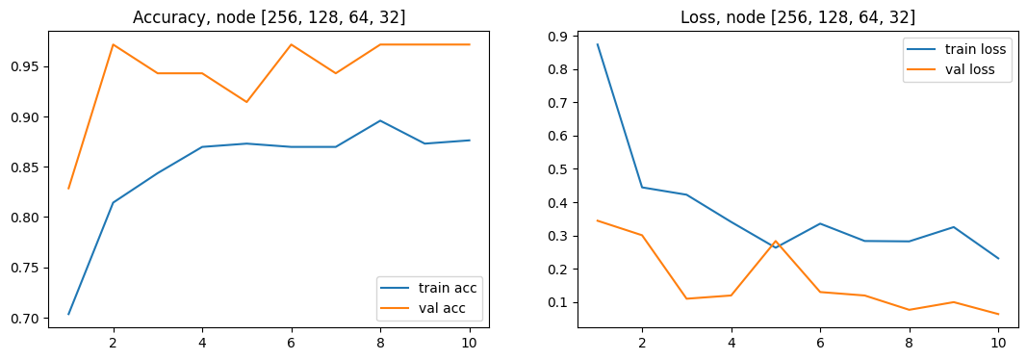

Gambar 12 Kurva Akurasi

Dari gambar diatas dapat dilihat bahwa kondisi kurva akurasi meningkat dengan epoch 10 dan memperoleh nilai akurasi *training* mencapai kestabilan 80%. Pada saat epoch ke-5 sudah mencapai 0.8730 hingga epoch ke-10 dalam mendeteksi tinggi tanaman jagung. Akurasi adalah perbandingan antara data yang ingin diprediksi apakah benar sesuai dengan kelas target yang ingin dicapai dengan keseluruhan data oleh model klasifikasi. Akurasi juga digunakan untuk mengukur seberapa baik data diprediksi dengan benar.



Gambar 13 Kurva *Loss*

Dari gambar diatas dapat dilihat bahwa kondisi kurva loss menurun dengan memperoleh nilai *training loss* 0.2308 merupakan suatu fungsi dalam mengukur seberapa baik sebuah prediksi atau diagnosa dengan cara mengukur jarak hasil dari *output* prediksi dengan nilai target yang ingin dicapai. Loss juga menghasilkan nilai kesalahan atau *eror* antara *output training* dan target yang ingin dicapai.

1. Pengujian Gambar Tinggi Tanaman 20 CM

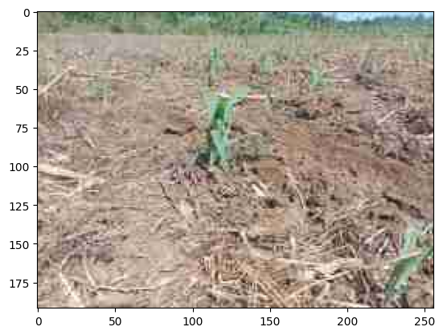

Gambar 14. Tinggi Tanaman Jagung 20 cm

Dari gambar diatas dapat dilihat bahwa gambar yang terdeteksi adalah tinggi tanaman jagung dengan *title* “20 cm” yang sesuai dengan dataset *validasi*. Dan dalam pengujian identifikasi citra tinggi tanaman jagung untuk mengetahui tinggi tanaman tersebut termasuk jenis kelas tinggi tanaman yang mana.

1. Pengujian Gambar Tinggi Tanaman 50 cm

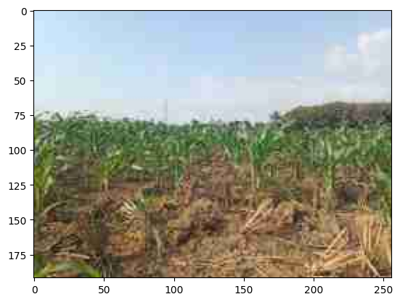

Gambar 15. Tinggi Tanaman 50 cm

Dari gambar diatas dapat dilihat bahwa gambar yang terdeteksi adalah tinggi tanaman jagung bakteri dengan *title* “50 cm” yang sesuai dengan dataset *validasi*. Dan dalam pengujian identifikasi citra penyakit untuk mengetahui tinggi tanaman tersebut termasuk jenis kelas yang mana.

Dan dari hasil pengujian di atas mulai dari kurva akurasi dan loss, pengujian penyakit pada masing-masing kelas dengan metode *Convolutional Neural Network* (CNN) faktanya dapat membantu kinerja pengelola citra dalam mendeteksi tinggi pada tanaman jagung.

# Hasil Pengujian Dataset Gambar Tinggi Tanaman Jagung

Adapun dataset gambar yang tersedia yaitu dataset gambar tinggi tanaman jagung dengan tiga kelas,. Berikut hasil diagnose dari masing- masing dataset gambar.

* 1. *Table Hasil Pengujian*

|  |  |  |
| --- | --- | --- |
| Tabel Hasil Pengujian | | |
| Data Pengujian | Kelas Dataset | Hasil Deteksi |
|  | 110 CM |  |
|  | 110 CM |  |
|  | 110 CM |  |
|  | 110 CM |  |
|  | 20 CM |  |
|  | 20 CM |  |
|  | 20 CM |  |
|  | 50 CM |  |
|  | 50 CM |  |
|  | 50 CM |  |

Pada tabel diatas adalah hasil pengujian antara dataset gambar tinggi tanaman 20cm, 50cm dan 110cm pada tanaman jagung. Dimana pada dataset gambar tinggi tanaman, akurasi yang di dapat mencapai 80% untuk 5 kali percobaan testing yang dilakukan dengan hasil diagnosa adalah gambar tinggi pada tanaman jagung yaitu 20 cm, 50 cm dan 110 cm.

*Tabel 1.2 Pengukuran Manual*

|  |  |  |
| --- | --- | --- |
| Pengukuran | Ukuran | Akurasi |
|  | 110 CM | 100% |
|  | 110 CM | 100% |
|  | 50 CM | 100% |
|  | 50 CM | 100% |
|  | 20 CM | 100% |
|  | 20 CM | 100% |

Pada tabel diatas adalah hasil pengukuran manual tinggi tanaman 20cm, 50cm dan 110cm pada tanaman jagung. Dimana pada pengukuran manual tinggi tanaman, akurasi yang di dapat mencapai 100% untuk beberapa kali percobaan yang dilakukan dengan hasil diagnosa tinggi pada tanaman jagung yaitu 20 cm, 50 cm dan 110 cm.

# BAB V

# KESIMPULAN DAN SARAN

# Kesimpulan

Dari hasil penelitian yang dilakukan, Adapun kesimpulan yaitu sebagai berikut:

Penelitian ini berhasil mengimplementasikan algoritma Convolutional Neural Network (CNN) untuk klasifikasi gambar tinggi tanaman jagung. CNN terbukti efektif dalam memproses dan mengenali pola visual dari citra tanaman jagung, yang dapat dihubungkan dengan tinggi tanaman secara akurat. Hasil pengujian menunjukkan bahwa model CNN yang dikembangkan mampu memberikan akurasi yang baik dalam mengklasifikasikan tinggi tanaman jagung, sehingga dapat digunakan sebagai alat bantu dalam pengelolaan pertanian, khususnya dalam pemantauan pertumbuhan tanaman.

# Saran

Dari hasil penelitian yang dilakukan, dapat disimpulkan beberapa saran yaitu sebagai berikut:

Penelitian ini dapat dikembangkan lebih lanjut dengan menggunakan dataset yang lebih besar dan lebih beragam untuk meningkatkan akurasi dan generalisasi model CNN. Selain itu, penerapan teknik augmentasi data juga dapat dieksplorasi untuk memperkaya dataset yang ada.

# DAFTAR PUSTAKA

VBai et al. (2018). Deep Convolutional Neural Network Optimization for Extensive Image Retrieval. Pages 60–67 in Volume 303 of Neurocomputing.

In 2017, Guo, T., Dong, J., Li, H., and Gao, Y. Convolutional Neural Network for Image Classification: A Basic Approach. IEEE Beijing.

In 2018, Bennamoun, M.; Khan, S.; Rahmani, H.; Shah, S. A. A. Morgan & Claypool Publishers, s.l., A Guide to Convolutional Neural Networks for Computer Vision.

Li, J., et al. (2020). "Judul Jurnal Terkait." Nama Jurnal, Volume(Issue), Halaman- Halaman. DOI: [DOI Jurnal]

In 2019, Mohamed, O., Brahim, A., Khalid, E. A., and Mohamed, O. Convolutional Neural Networks for Content-Based Image Retrieval. pages 463–476).

S. Naik. (2017). Fruit Grading and Classification Using Machine Vision. Volume 170 of the International Journal of Computer Application.

In 2017, Naik, S. and Patel, B. Fruit classification based on machine vision. Journal of Computer Applications International, 170(9).

Wang, Q., & Zhang, L. (2022). Judul Buku Terkait. Penerbit Buku. ISBN: [Nomor ISBN Buku].

Mahdiyah, U. (2023). KLASIFIKASI KUALITAS CITRA CABAI DENGAN MENGGUNAKAN ALGORITMA *GRADIEN BOOSTING*. JAMI: Jurnal Ahli Muda Indonesia, 4(1), 61–69.

Sely Wita, D., & Yanti Liliana, D. (2022). Klasifikasi Identitas Dengan Citra Telapak Tangan Menggunakan *Convolutional Neural Network (CNN).* JURTI, 6(1).

Sri Rahmadhani, U., & Lysbetti Marpaung, N. (2023). Klasifikasi Jamur Berdasarkan Genus Dengan Menggunakan Metode CNN. 8(2).

Teknik Elektro, J., & Wega Intyanto, G. (n.d.). Klasifikasi Citra Bunga dengan Menggunakan *Deep Learning: CNN (Convolution Neural Network).*

Wolas, N., and M. H. Endah (undated). Convolutional Neural Network (CNN) Algorithm is Used by Deep Learning Applications to Classify Burung Familiar Accipitridae.In 2021, Telkom, U., Novamizanti, L., Rizal, S., and Zakiya, P. N. Classification of the pathology of macula retina by OCT image usage (KLASIFIKASI PATOLOGI MAKULA RETINA MELALUI CITRA OCT USING CONVOLUTIONAL NEURAL NETWORK DENGAN, 8(5), 5072– 5082).

Sun, Y., Nanehkaran, Y. A., Suzauddola, M., Zhang, D., & Chen, J. (2021). Squeeze- and-excitation MobileNet model with twice transfer learning for plant disease picture identification. 15 (5) IET Image Processing, 1115–1127. The publication 10.1049/ipr2.12090

Wang, T., Warden, P., Regev, S., Rhodes, R., David, R., Duke, J., Jain, A., Reddi, V. J., Jeffries, N., Li, J., Kreeger, N., Nappier, I., and Natraj, M. (2020). Embedded Machine Learning on TinyML Systems using TensorFlow Lite Micro. 2010.08678 can be found at arxiv.org.

Susanti Diana, Yeni Astuti, and Dora Fatma Nurshanti. (2019). PRODUKSI JAGUNG MANIS DAN PENGARUH PEMBERIAN AIR TERHADP PERTUMBUHAN (Zea mays). 2579–5171.

**LAMPIRAN**

Lampiran 1 Dataset gambar tanaman jagung ukuran 20cm

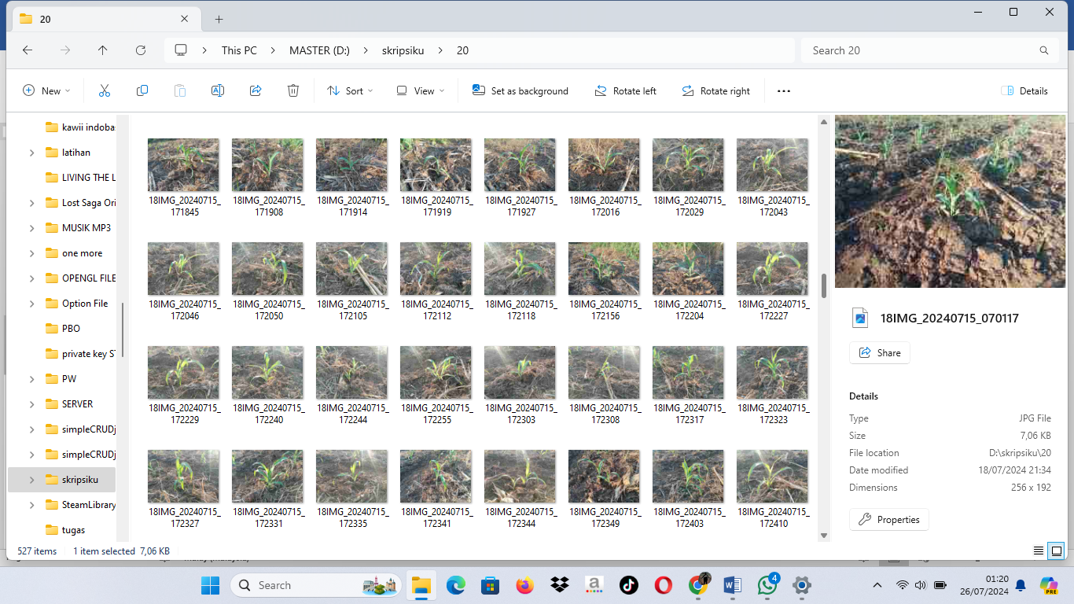

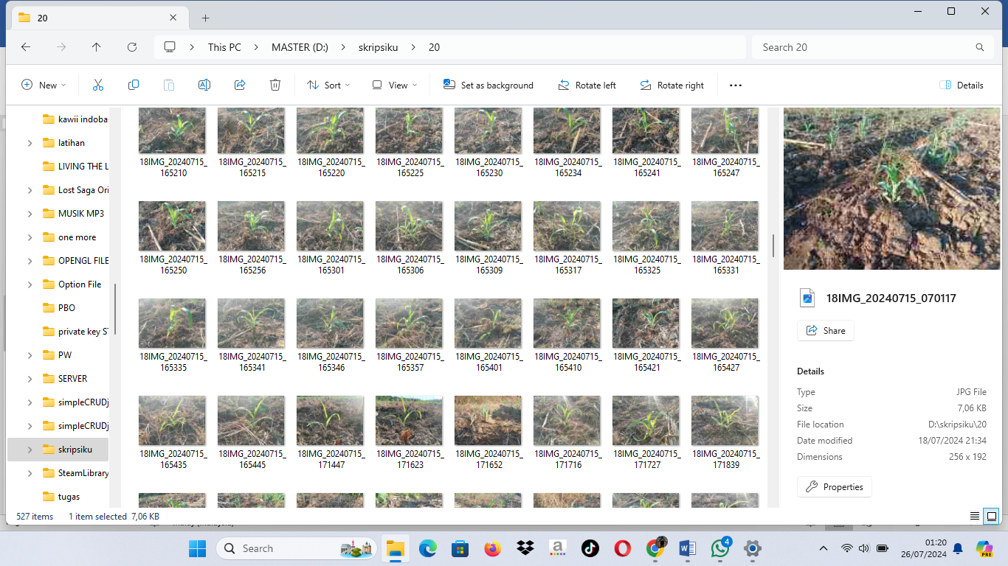

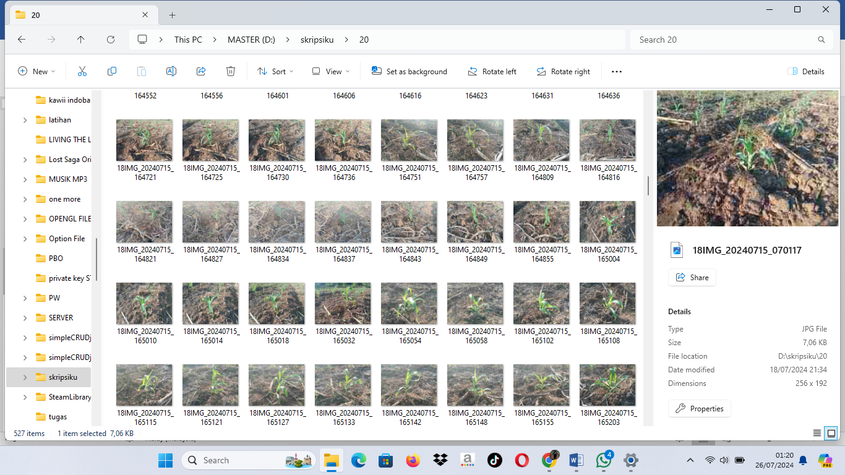

Lampiran 2 Dataset gambar tanaman jagung ukuran 50cm

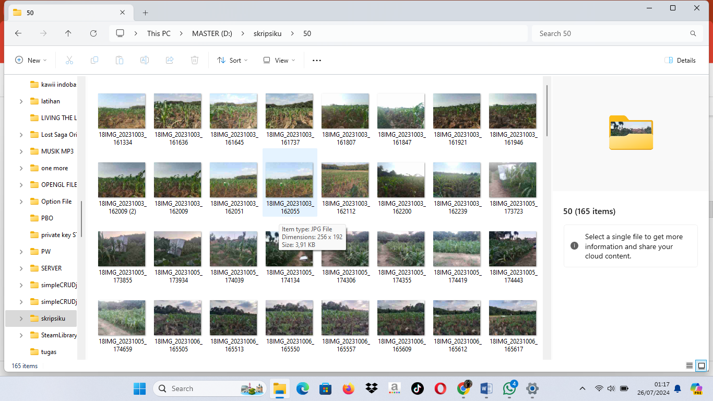

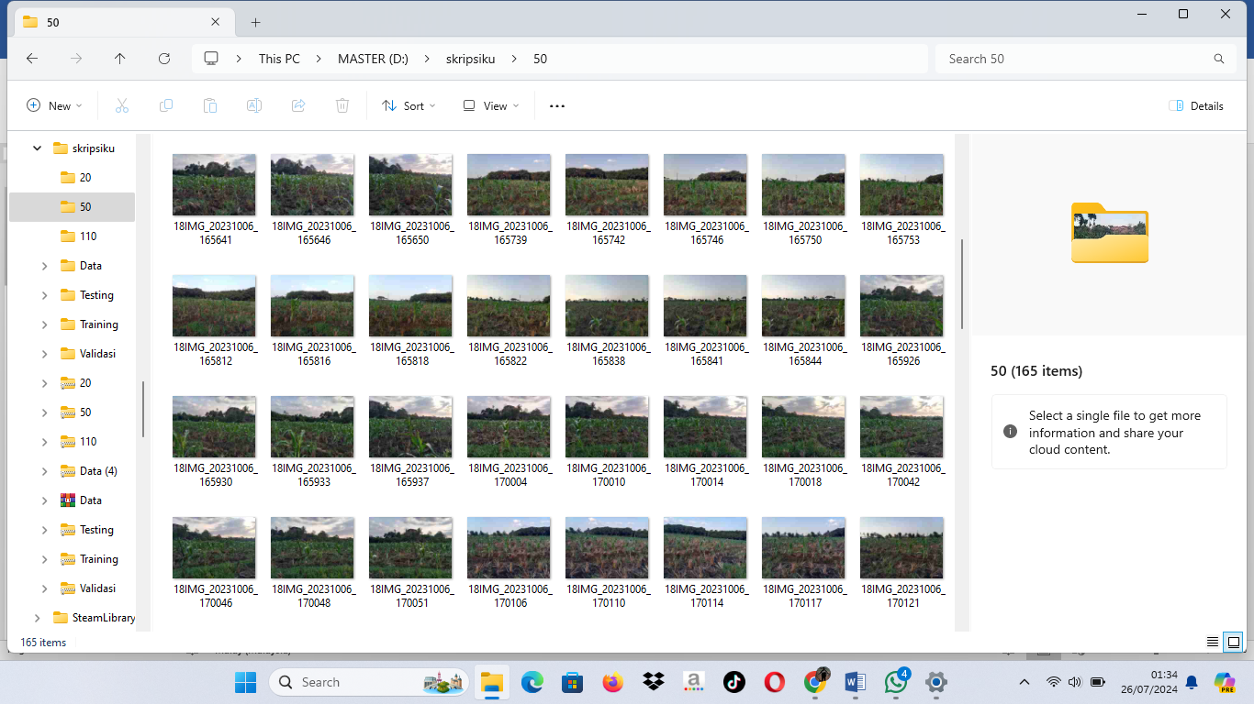

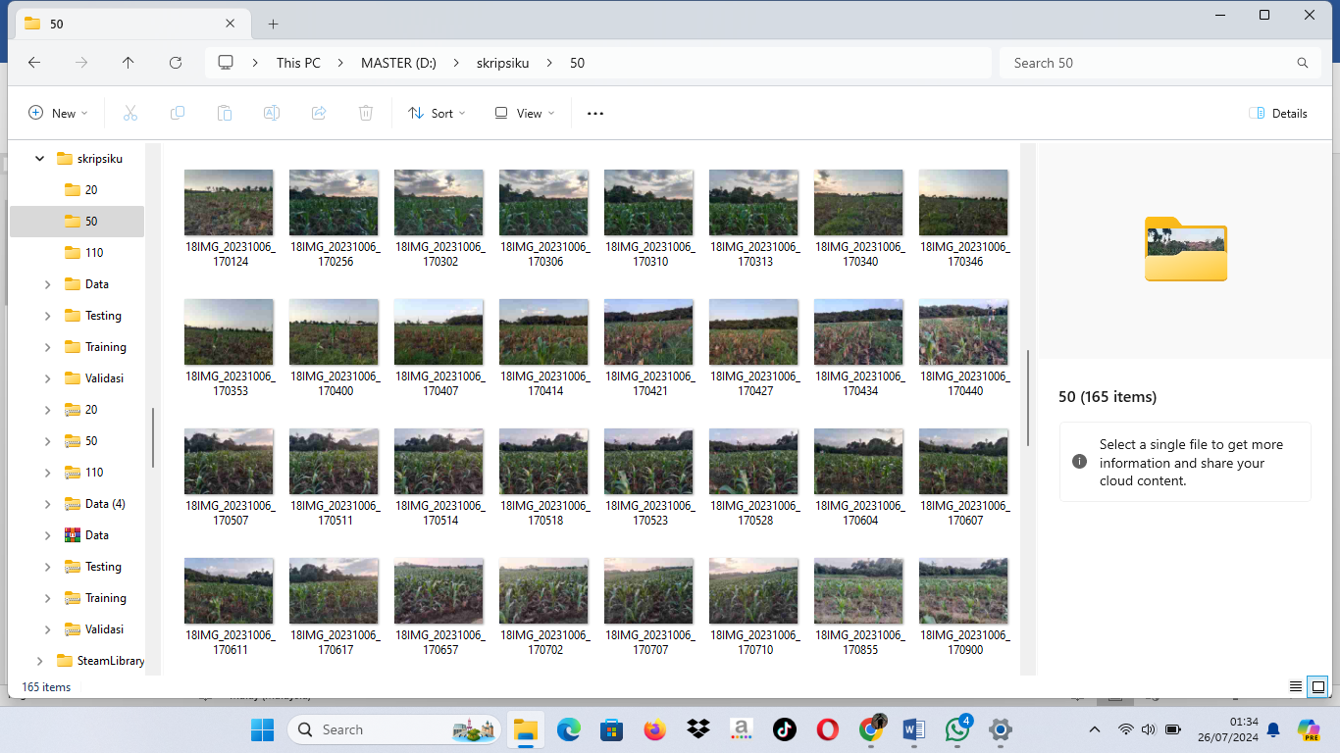

Lampiran 3 Dataset gambar tanaman jagung ukuran 110cm

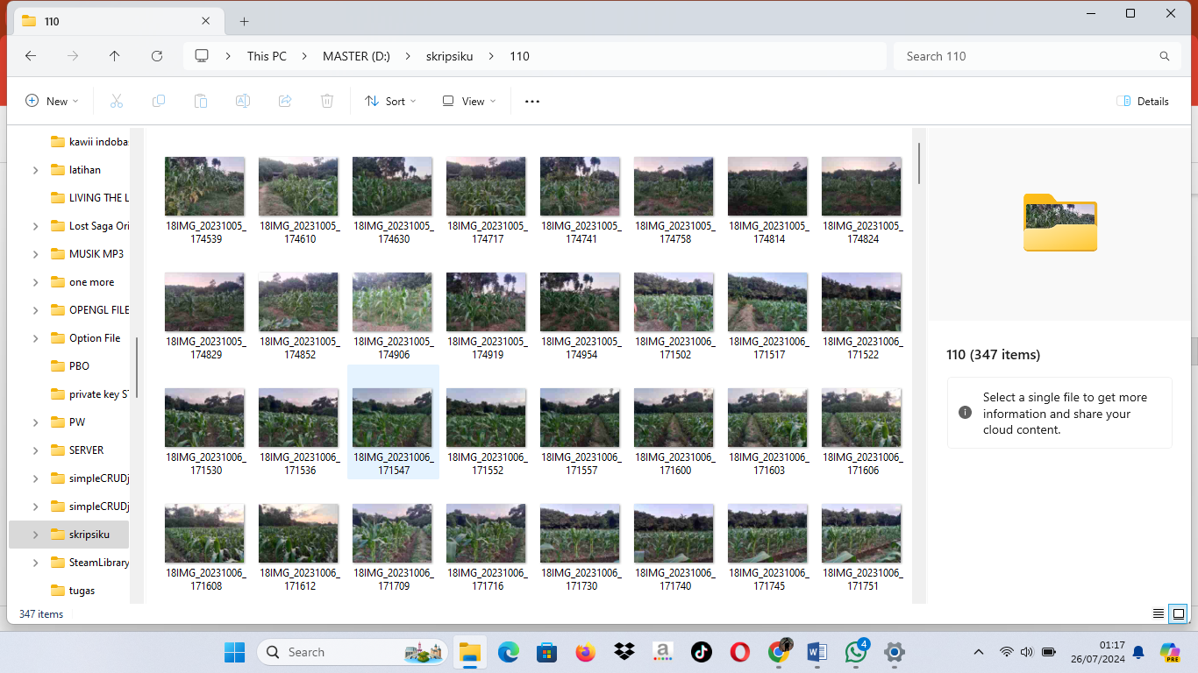

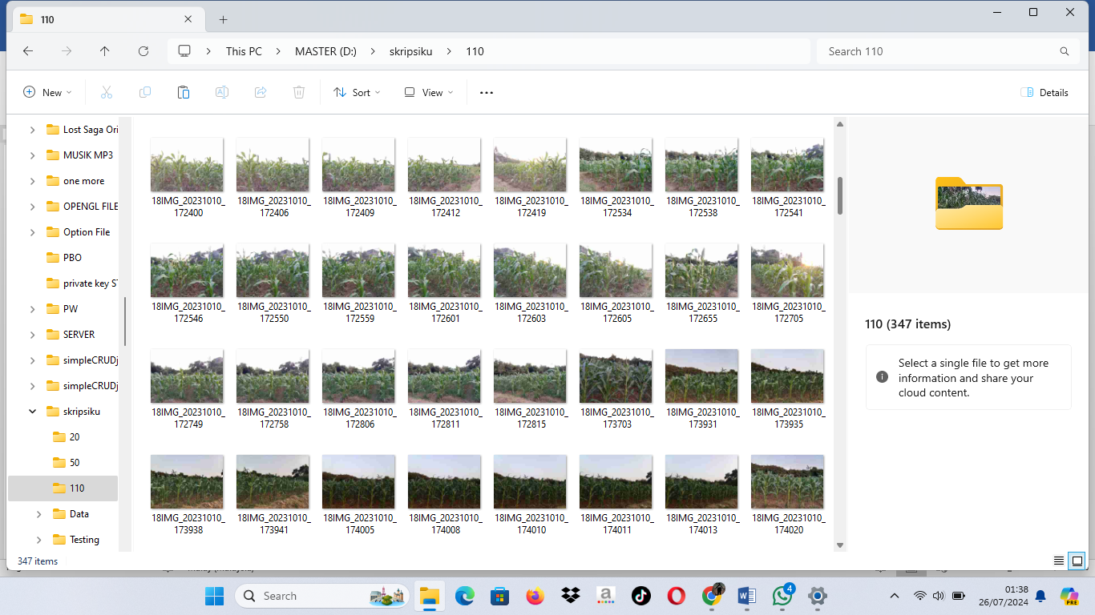

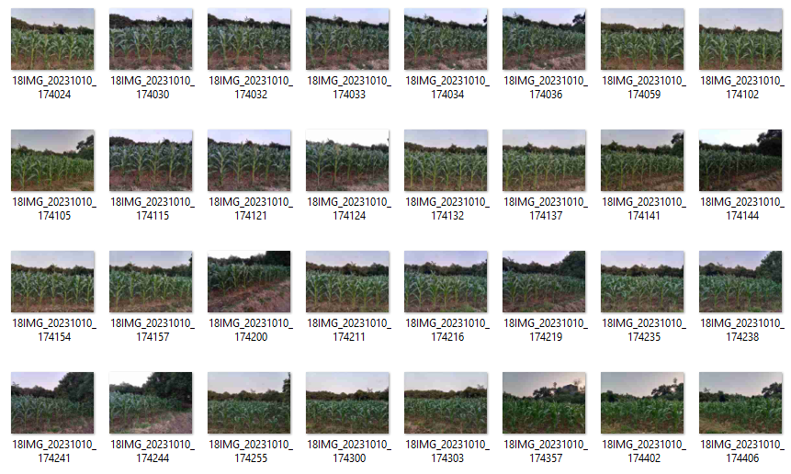

Lampiran 4 Source Code

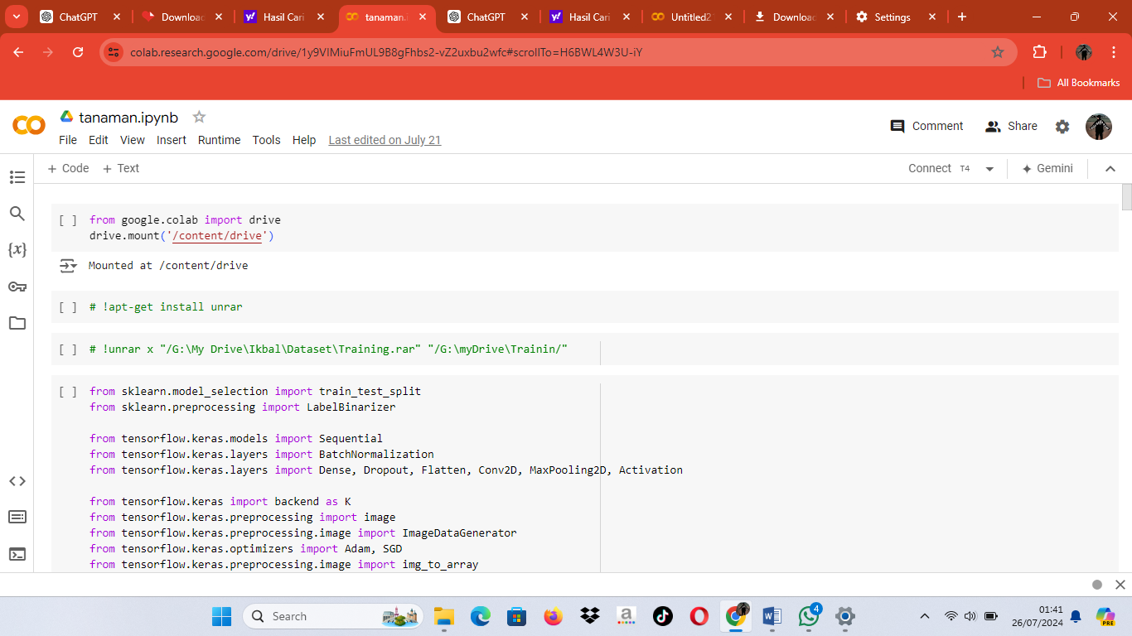

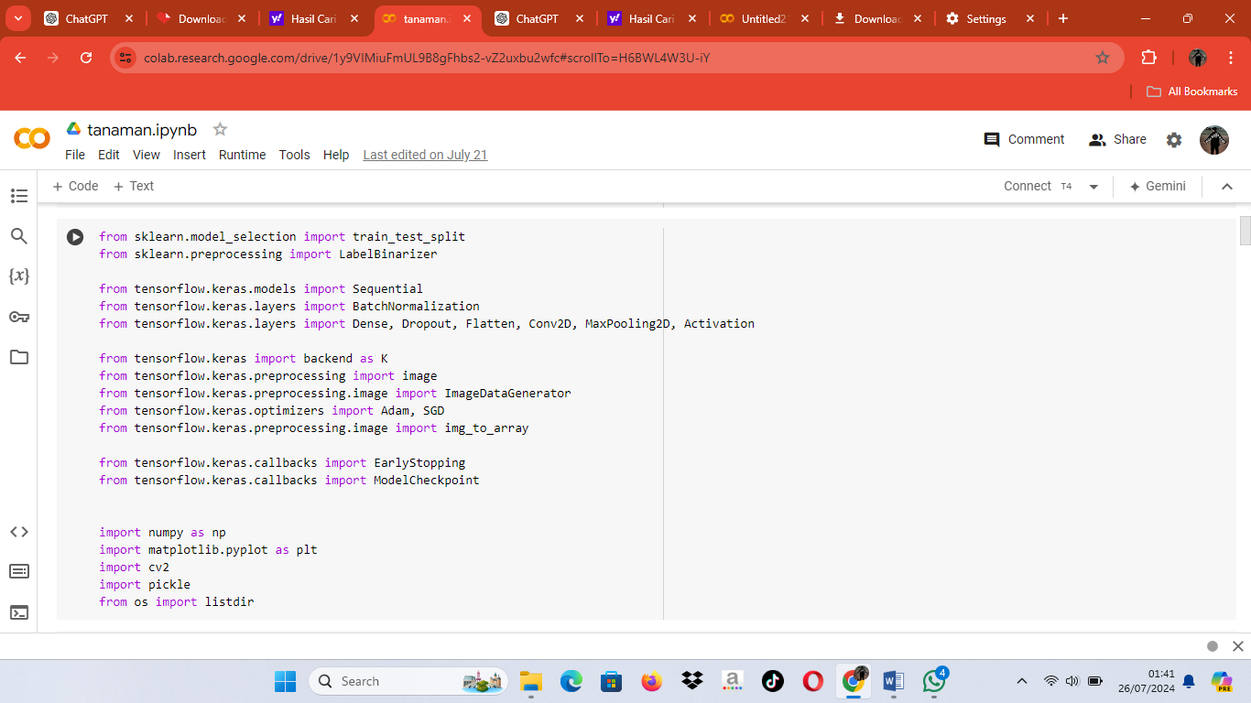

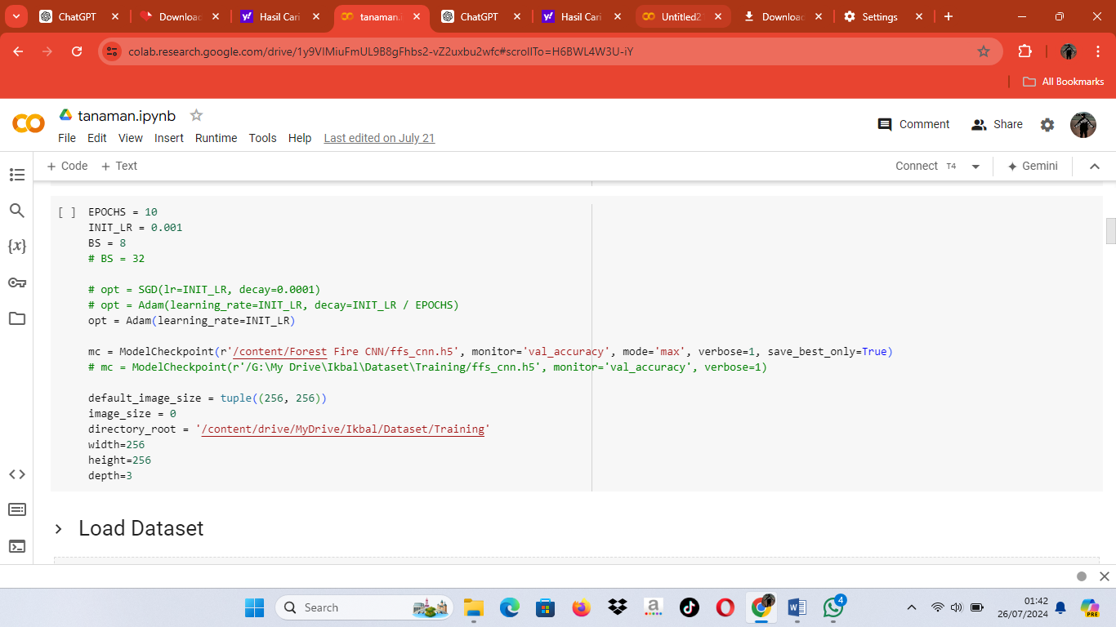

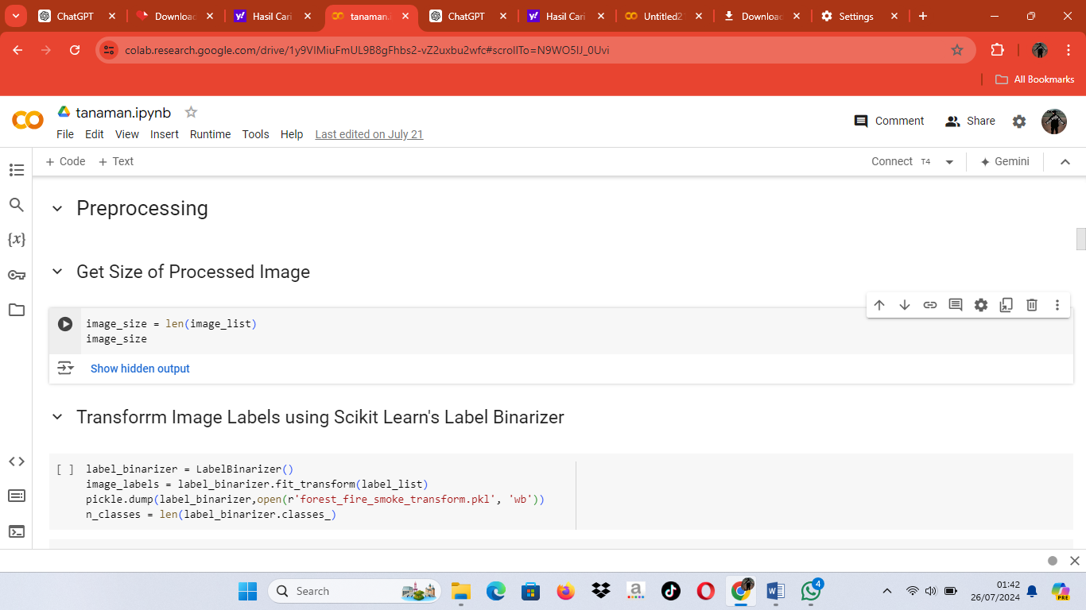

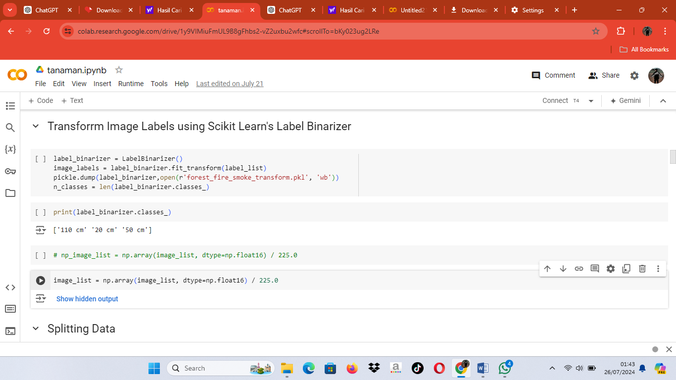

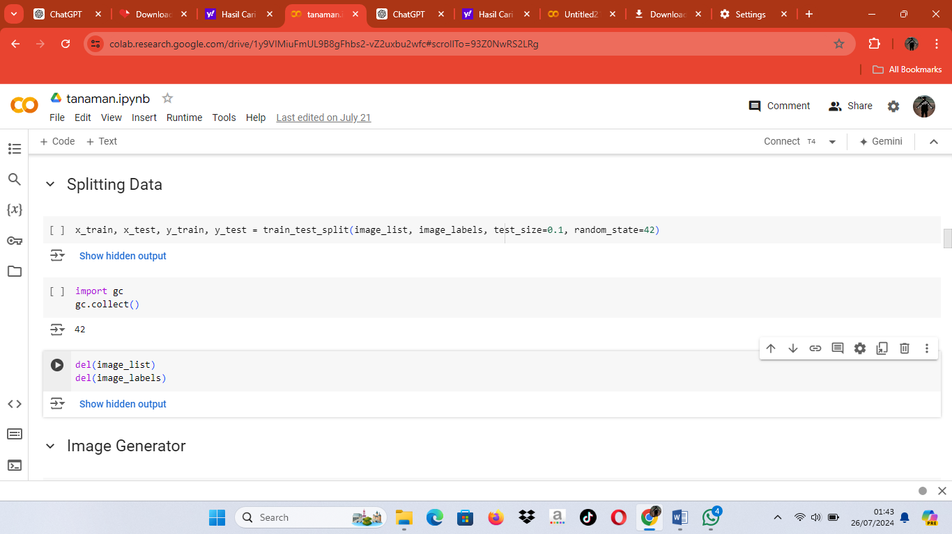

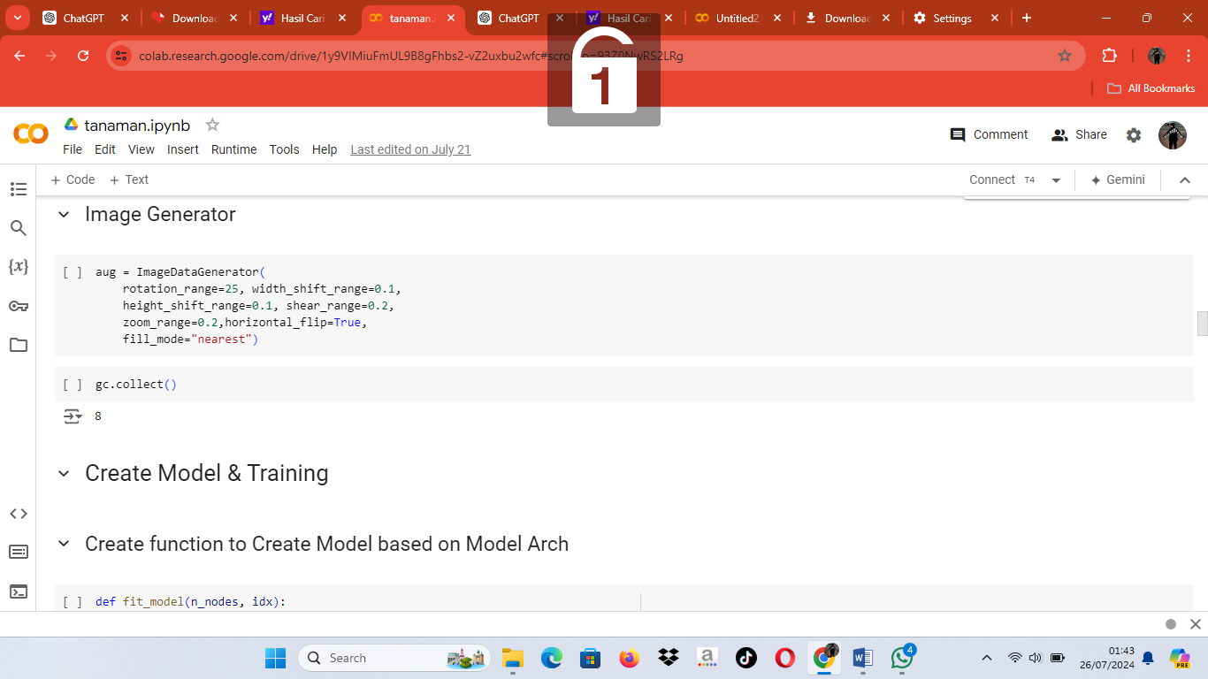

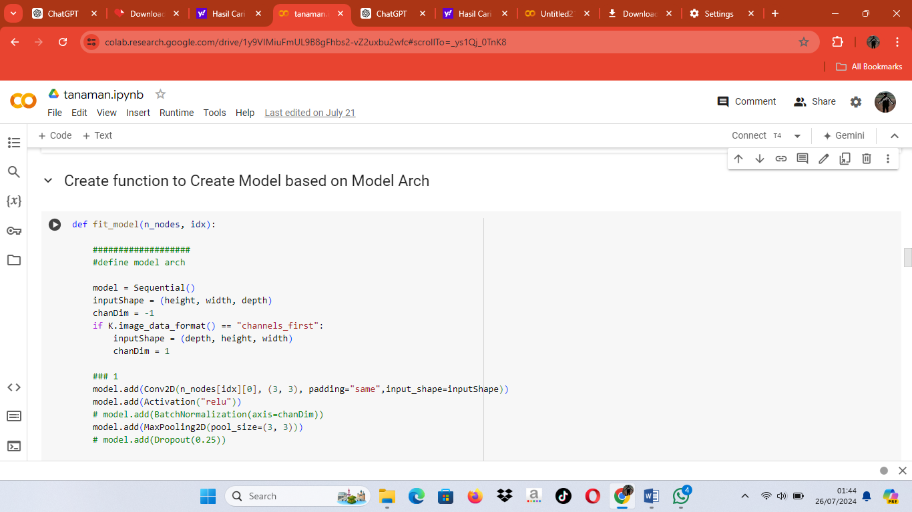

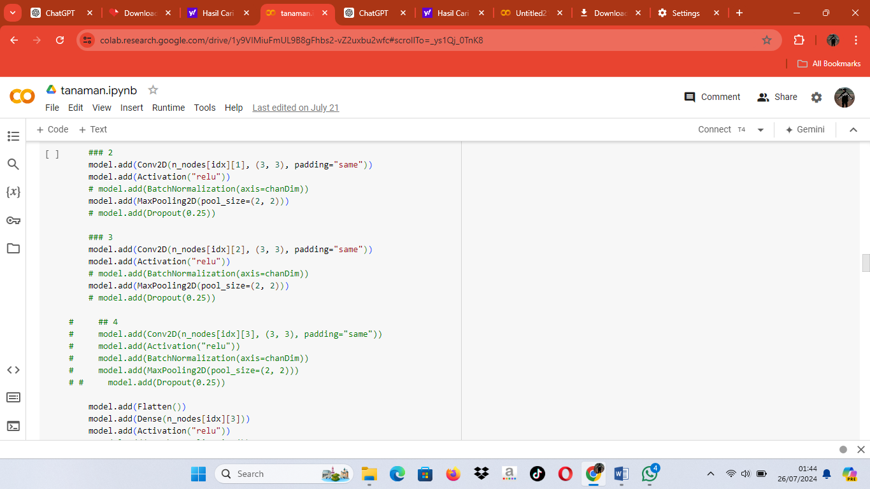

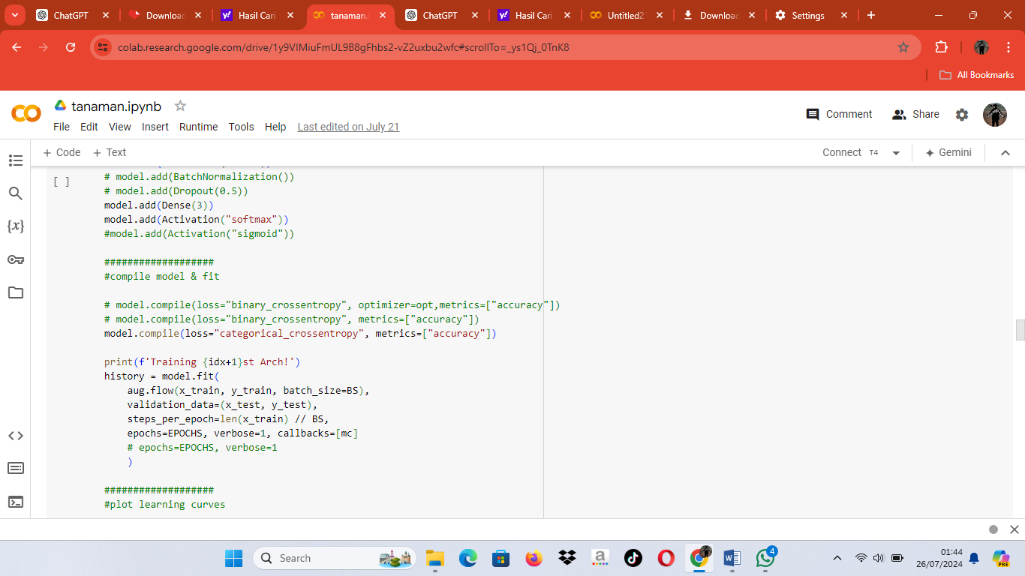

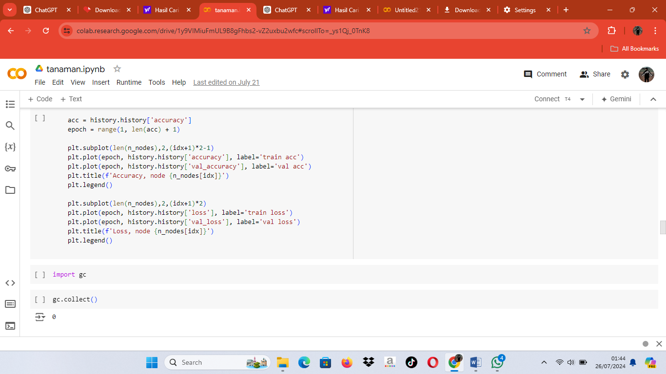

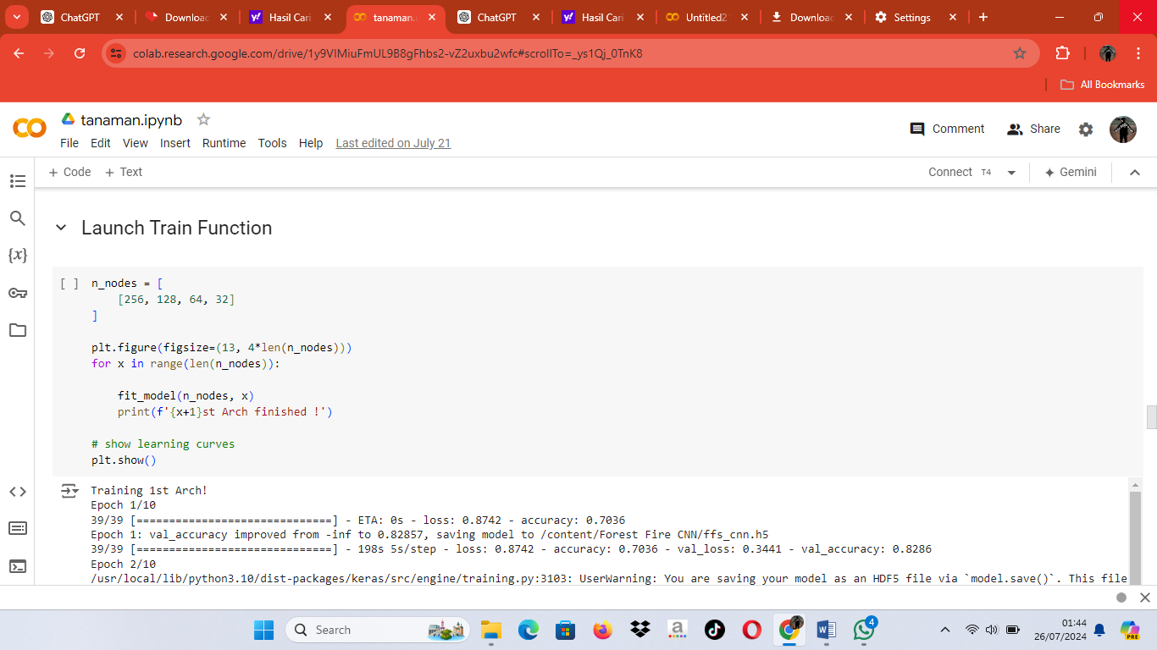

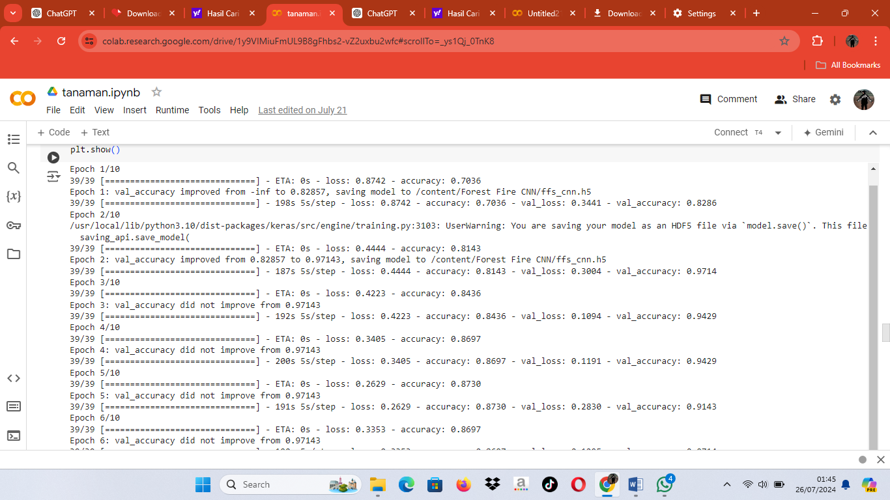

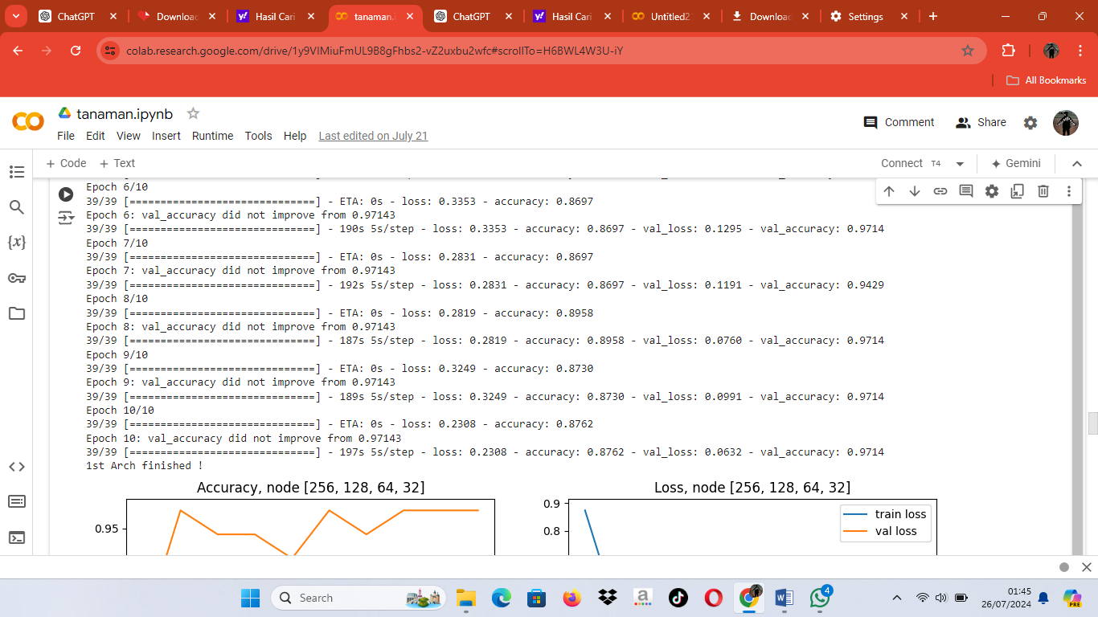

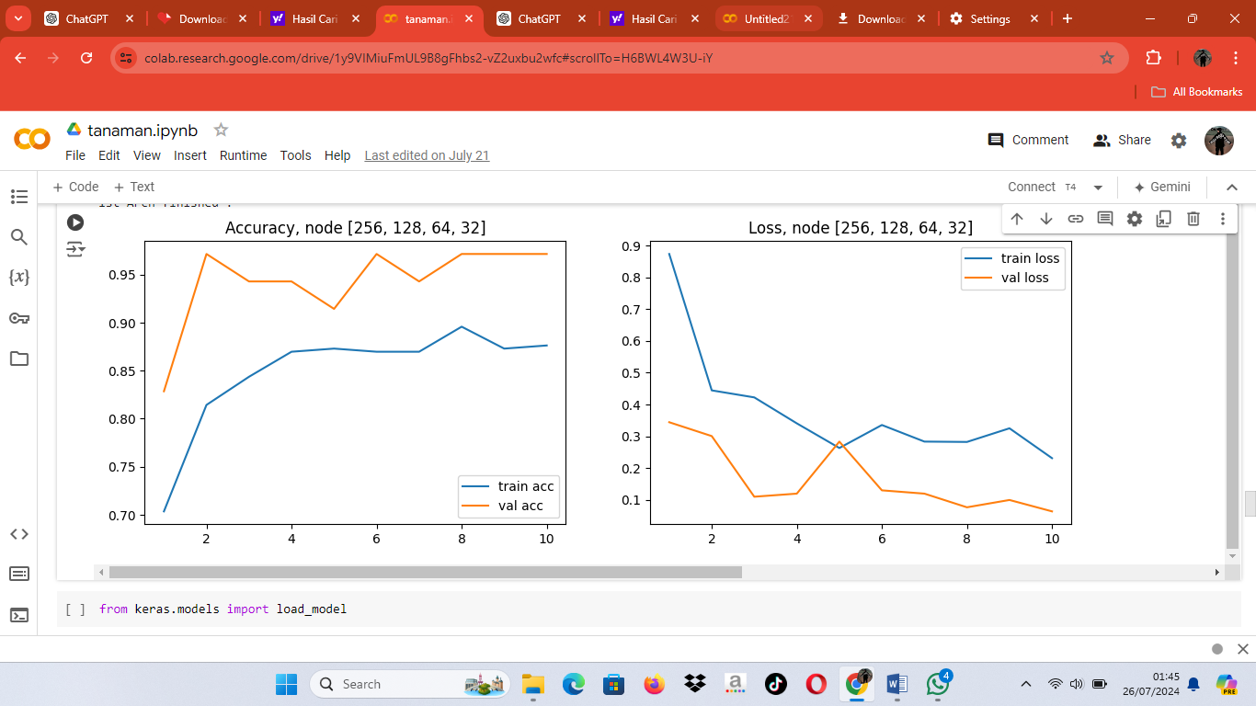

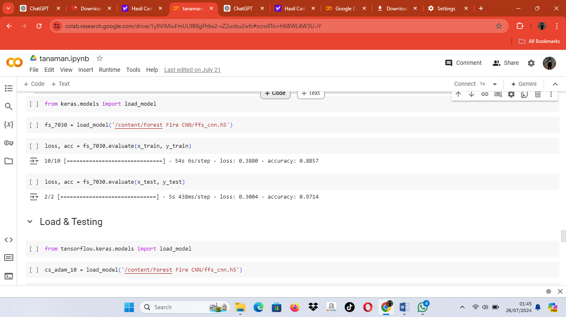

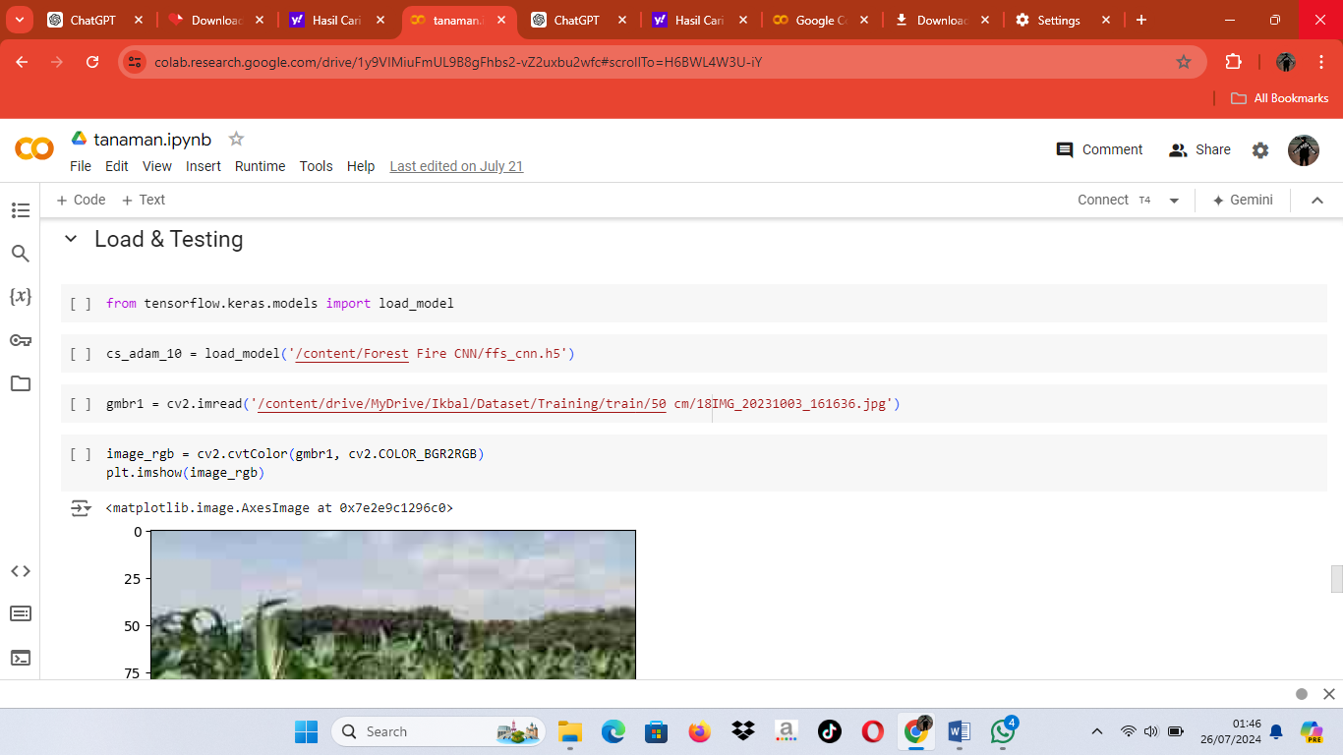

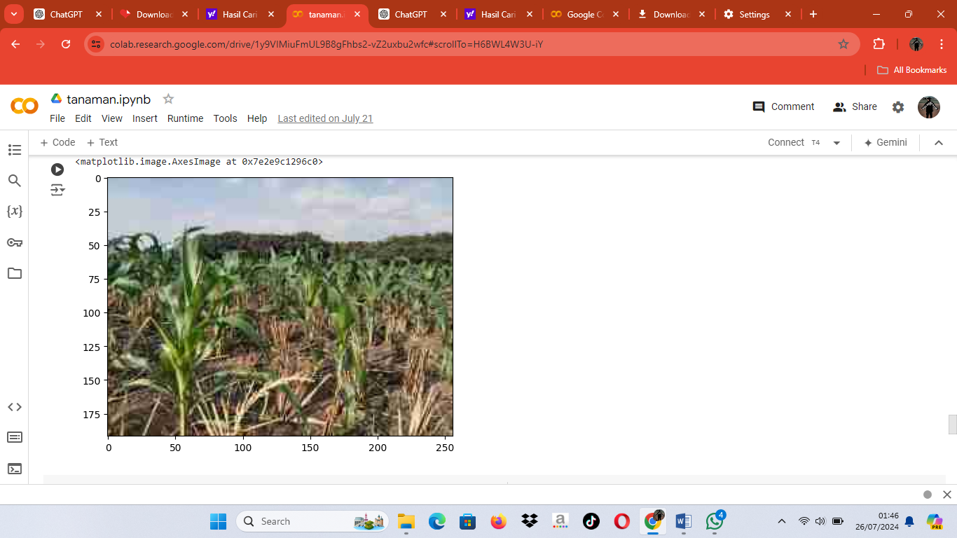

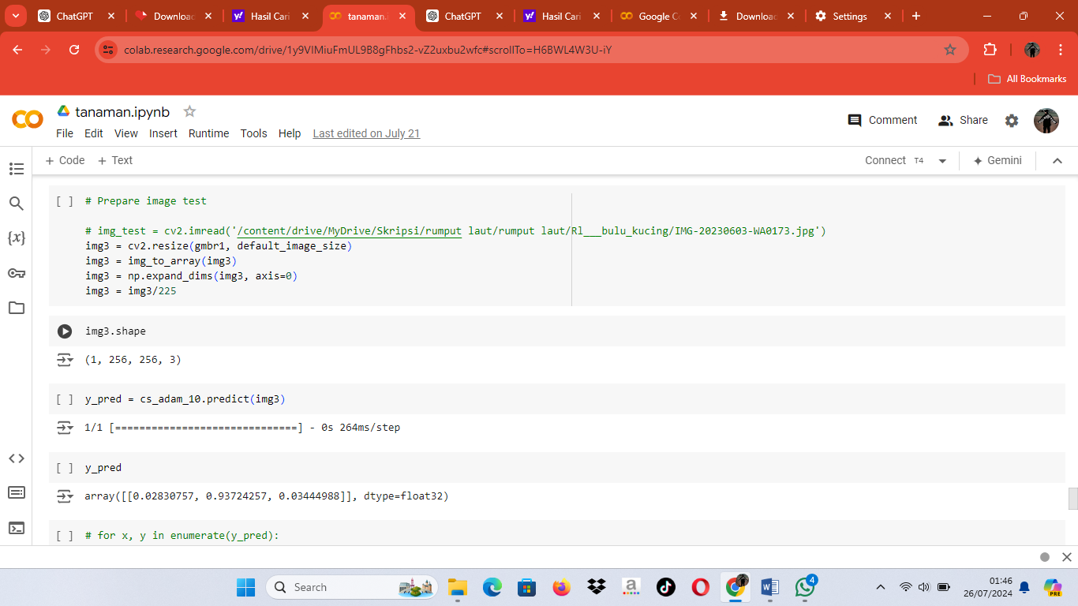

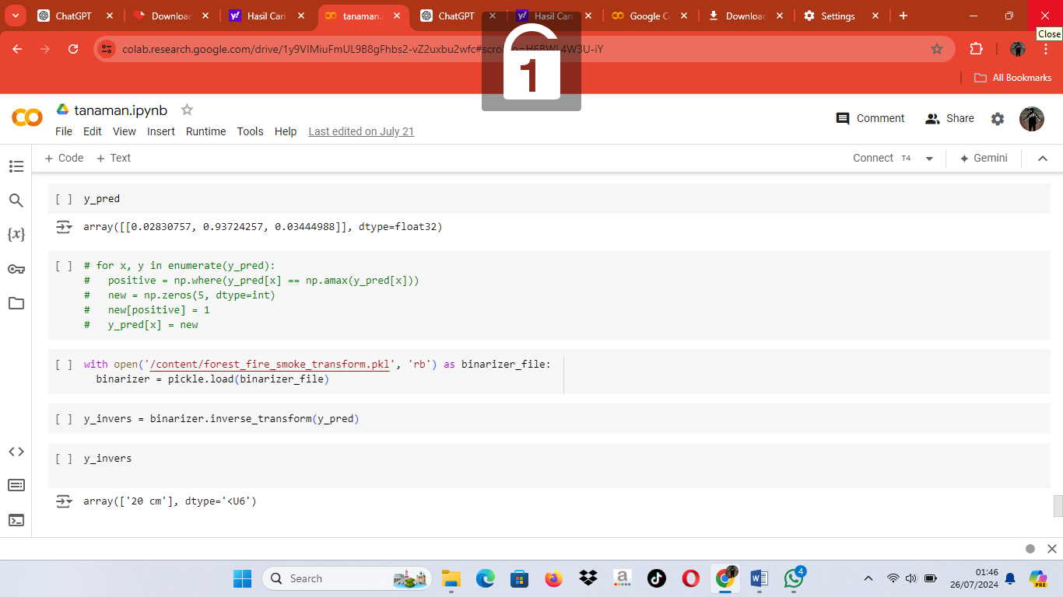

Lampiran 5 Surat

